ELŐTERJESZTÉS

Tiszavasvári Város Önkormányzata
Képviselő-testületének
2017. szeptember 28-án tartandó ülésére

Az előterjesztés tárgya: Bursa Hungarica Felsőoktatási Ösztöndíjrendszerhez való 2018. évi csatlakozásról

Melléklet: 1. melléklet: Általános Szerződési Feltételek
2. melléklet: Nyilatkozatminta a csatlakozásról és az elektronikus adatbázis használatáról
3. melléklet: Tájékoztató települési önkormányzatok számára

Az előterjesztés előadója: dr. Fülöp Erik polgármester

Az előterjesztés témafelelőse: Petruskáné dr. Legeza Tímea osztályvezető

Az előterjesztés ügyiratszáma: 478/2017.

Az előterjesztést véleményező bizottságok a hatáskör megjelölésével:

Bizottság | Hatáskör
Pénzügyi és Ügyrendi Bizottság | SZMSZ. 4. melléklet 1.2. pontja
Szociális és Humán Bizottság | SZMSZ. 5. melléklet 1.11. pontja

Az ülésre meghívni javasolt szervek, személyek:

Egyéb megjegyzés:
……………………………………………………………………………………………………………………………………………………………………………………………………

Tiszavasvári, 2017. szeptember 20.

Petruskáné dr. Legeza Tímea
témafelelős
Tiszavasvári Város Polgármesterétől
4440 Tiszavasvári, Városháza tér 4. sz.
Tel.: 42/520-500 Fax.: 42/275–000 E–mail: tvonkph@tiszavasvari.hu
Témafelelős: Petruskáné dr. Legeza Tímea

ELŐTERJESZTÉS
- a Képviselő-testülethez -
Bursa Hungarica Felsőoktatási Ösztöndíjrendszerhez való 2018. évi csatlakozásról
Tisztelt Képviselő-testület!

Az Emberi Erőforrások Minisztériuma Emberi Erőforrás Támogatáskezelő részéről kiírásra került a 2018. évi Bursa Hungarica Felsőoktatási Önkormányzati Ösztöndíjpályázat.
A Bursa Hungarica Felsőoktatási Önkormányzati Ösztöndíjrendszer célja az esélyteremtés érdekében a hátrányos helyzetű, szociálisan rászoruló fiatalok felsőfokú tanulmányainak támogatása.
A program keretében olyan szociálisan hátrányos helyzetű felsőoktatásban résztvevő hallgatóknak folyósítható az ösztöndíj, akik a települési önkormányzat illetékességi területén lakóhellyel rendelkeznek, felsőoktatási intézményben (felsőoktatási hallgatói jogviszony keretében) teljes idejű (nappali tagozatos) képzésben vesznek részt.

Az általános tájékoztató szerint a települési önkormányzat kizárólag abban az esetben csatlakozhat a Bursa Ösztöndíjpályázat 2018. évi fordulójához, ha a pályázati kiírásban található Általános Szerződési Feltételek elfogadását igazoló nyilatkozatot az Emberi Erőforrás Támogatáskezelő részére legkésőbb 2017. október 2-ig eljuttatja. A csatlakozási nyilatkozat visszaküldése önmagában nem jelent anyagi kötelezettségvállalást, az önkormányzat a benyújtott pályázatok ismeretében dönt a támogatási összegek odaítéléséről.

A települési önkormányzatok csatlakozása a pályázati fordulóhoz egyben a Bursa Hungarica Elektronikus Pályázatkezelési és Együttműködési Rendszerhez (továbbiakban: EPER-Bursa rendszer) történő csatlakozást is jelenti, azaz a rendszer használata kötelező a pályázat lebonyolításában részt vevő önkormányzatok részére.

A helyi önkormányzat feladata a pályázat kiírása és a támogatási rendszer – feltételrendszer, folyósított összeg stb. - kidolgozása. A programban résztvevő önkormányzatnak el kell fogadnia az előterjesztés 1. számú mellékletét képező Bursa Hungarica Felsőoktatási Önkormányzati Ösztöndíjrendszer 2018. évi fordulójának Általános Szerződési Feltételeit, valamint biztosítania kell erre a célra azt a meghatározott keretösszeget, melyet folyósítani kíván a kedvező elbírálásban részesülő pályázóknak.

A Minisztérium által kidolgozott eljárásrendnek megfelelően legkésőbb 2017. október 3. napjáig kell kiírni az „A” típusú pályázatot a jelenlegi felsőoktatási hallgatók számára, valamint a „B” típusú pályázatot a felsőoktatási tanulmányokat kezdeni kívánók számára. A két pályázati felhívásnak az ÁSZF-ben meghatározott alapfeltételeket kell tartalmaznia. Ezek bővítésére illetve szűkítésére nincs lehetőség; a pályázati felhívások az alapfeltételeken kívül kizárólag a pályázat elbírálásához megkívánt mellékletek felsorolását valamint az önkormányzat által meghatározott prioritásokat tartalmazhatják. A pályázatot az önkormányzat hirdetőtábláján és a helyben szokásos módon kell közzétenni. Az önkormányzat mind az „A”, mind a „B” típusú pályázatot köteles kiírni oly módon, hogy a két típusú pályázat kiírásának megjelentetése egy időben történjék.

A pályázatokat az EPER-Bursa rendszerben kitöltve, véglegesítve, onnan kinyomtatva, aláírva a lakóhely szerint illetékes települési önkormányzat polgármesteri hivatalánál kell benyújtani.
A pályázat rögzítésének és az önkormányzathoz történő benyújtás határideje:
2017. november 7.

A pályázatokat 2017. december 7. napjáig kell elbírálni.

A Bursa Hungarica ösztöndíj megítéléséről, mértékéről, felülvizsgálatáról és megvonásáról Tiszavasvári Város Önkormányzat Képviselő-testületének Szociális és Humán Bizottsága dönt.

Az ösztöndíj időtartama:
„A” tipusú pályázat esetén 10 hónap, azaz két egymást követő tanulmányi félév (2017/2018. tanév második féléve és 2018/2019. tanév első féléve)
„B” tipusú pályázat esetén 3x10 hónap, azaz hat egymást követő tanulmányi félév (a 2018/2019. tanév, a 2019/2020 tanév, és a 2020/2021 tanév)

A megítélt ösztöndíjak összegét az önkormányzat köteles tanulmányi félévenként előre egy összegben átutalni a Támogatáskezelő számlájára.
2017-ben 565.000,-Ft került betervezésre a költségvetésbe Bursa ösztöndíjra.
Javaslom, hogy az ösztöndíj 2017. évi fordulójára az önkormányzat a jövő évi költségvetésben szintén 565.000,- Ft-ot biztosítson.

A hátrányos szociális helyzetű felsőoktatási hallgatók, illetve felsőoktatási intézménybe jelentkező érettségizett fiatalok támogatása érdekében javaslom a Képviselő-testületnek, hogy a határozat-tervezetet fogadja el.

Az előterjesztés mellékletei:
- számú melléklet: általános szerződési feltételek a települési önkormányzatok számára
- számú melléklet: nyilatkozatminta a csatlakozásról és az elektronikus adatbázis használatáról
- számú melléklet: tájékoztató települési önkormányzatok számára

Kérem a tisztelt Képviselő-testületet, hogy fenti tájékoztatást alapul véve hozza meg döntését az ösztöndíjpályázathoz való csatlakozásról.

Tiszavasvári, 2017. szeptember 20.

Dr. Fülöp Erik
polgármester
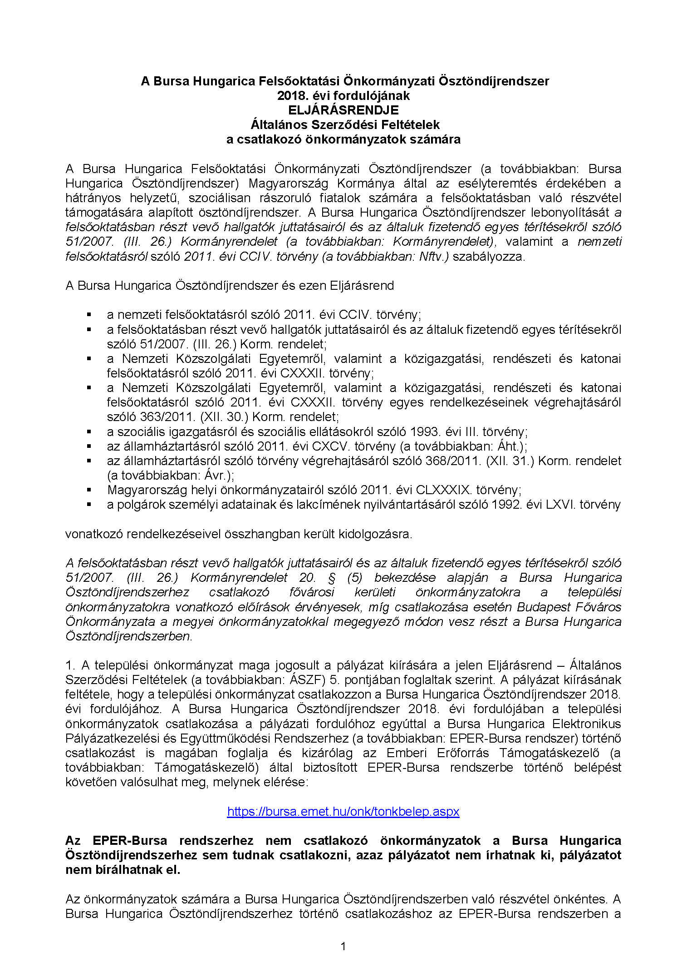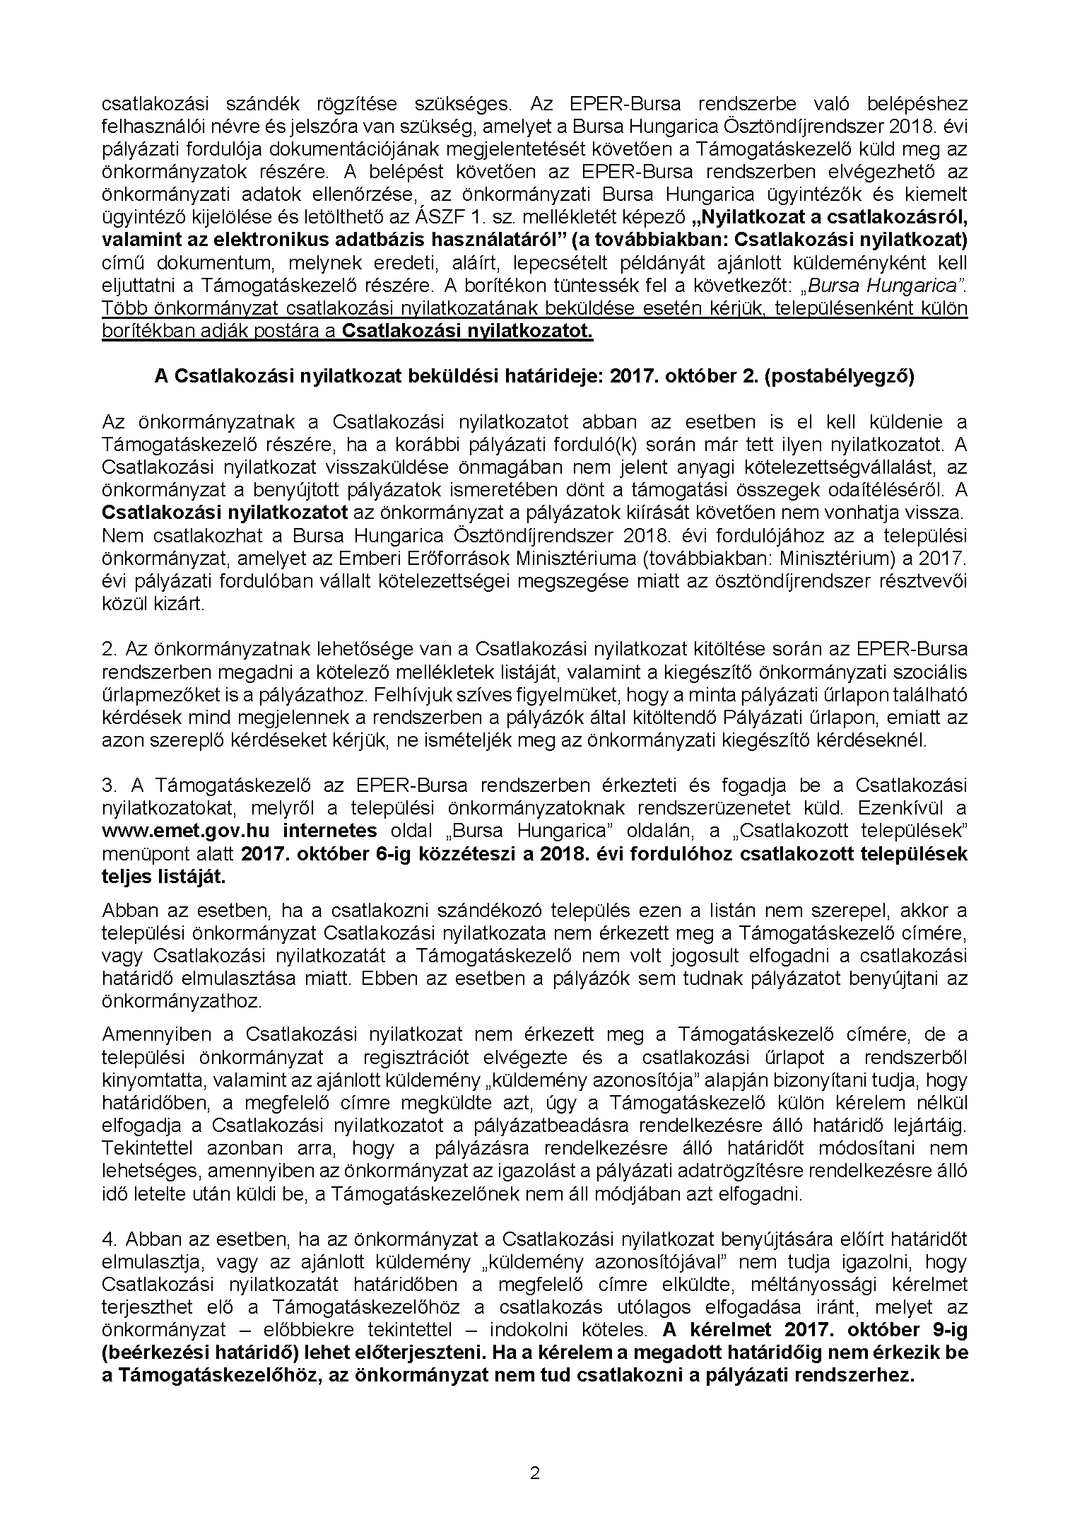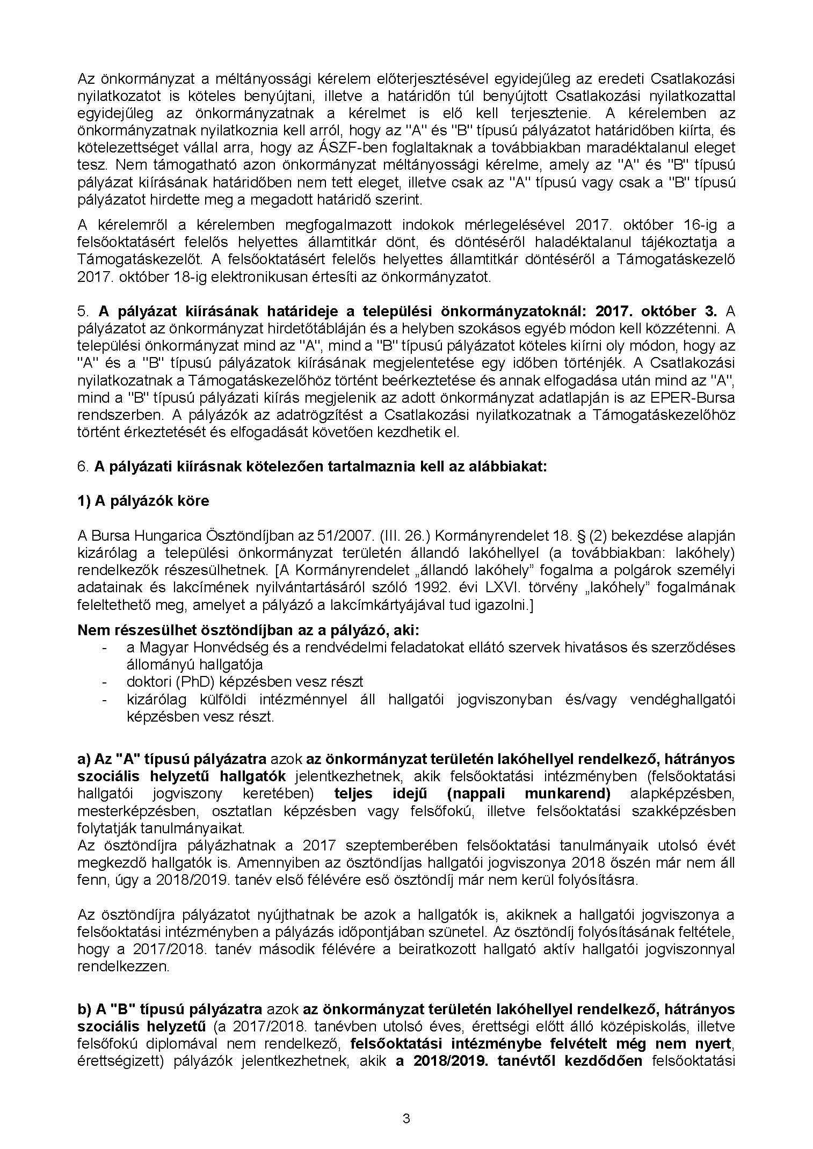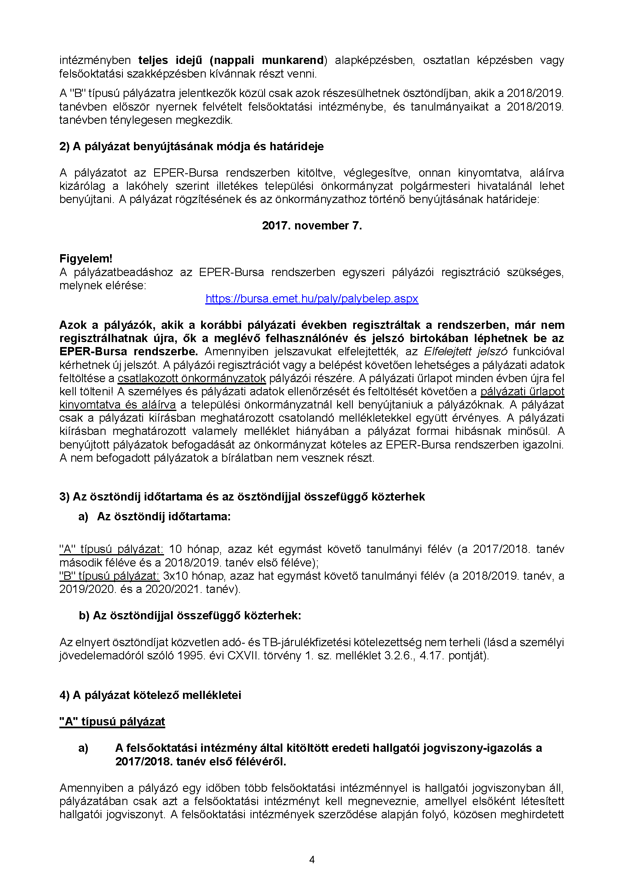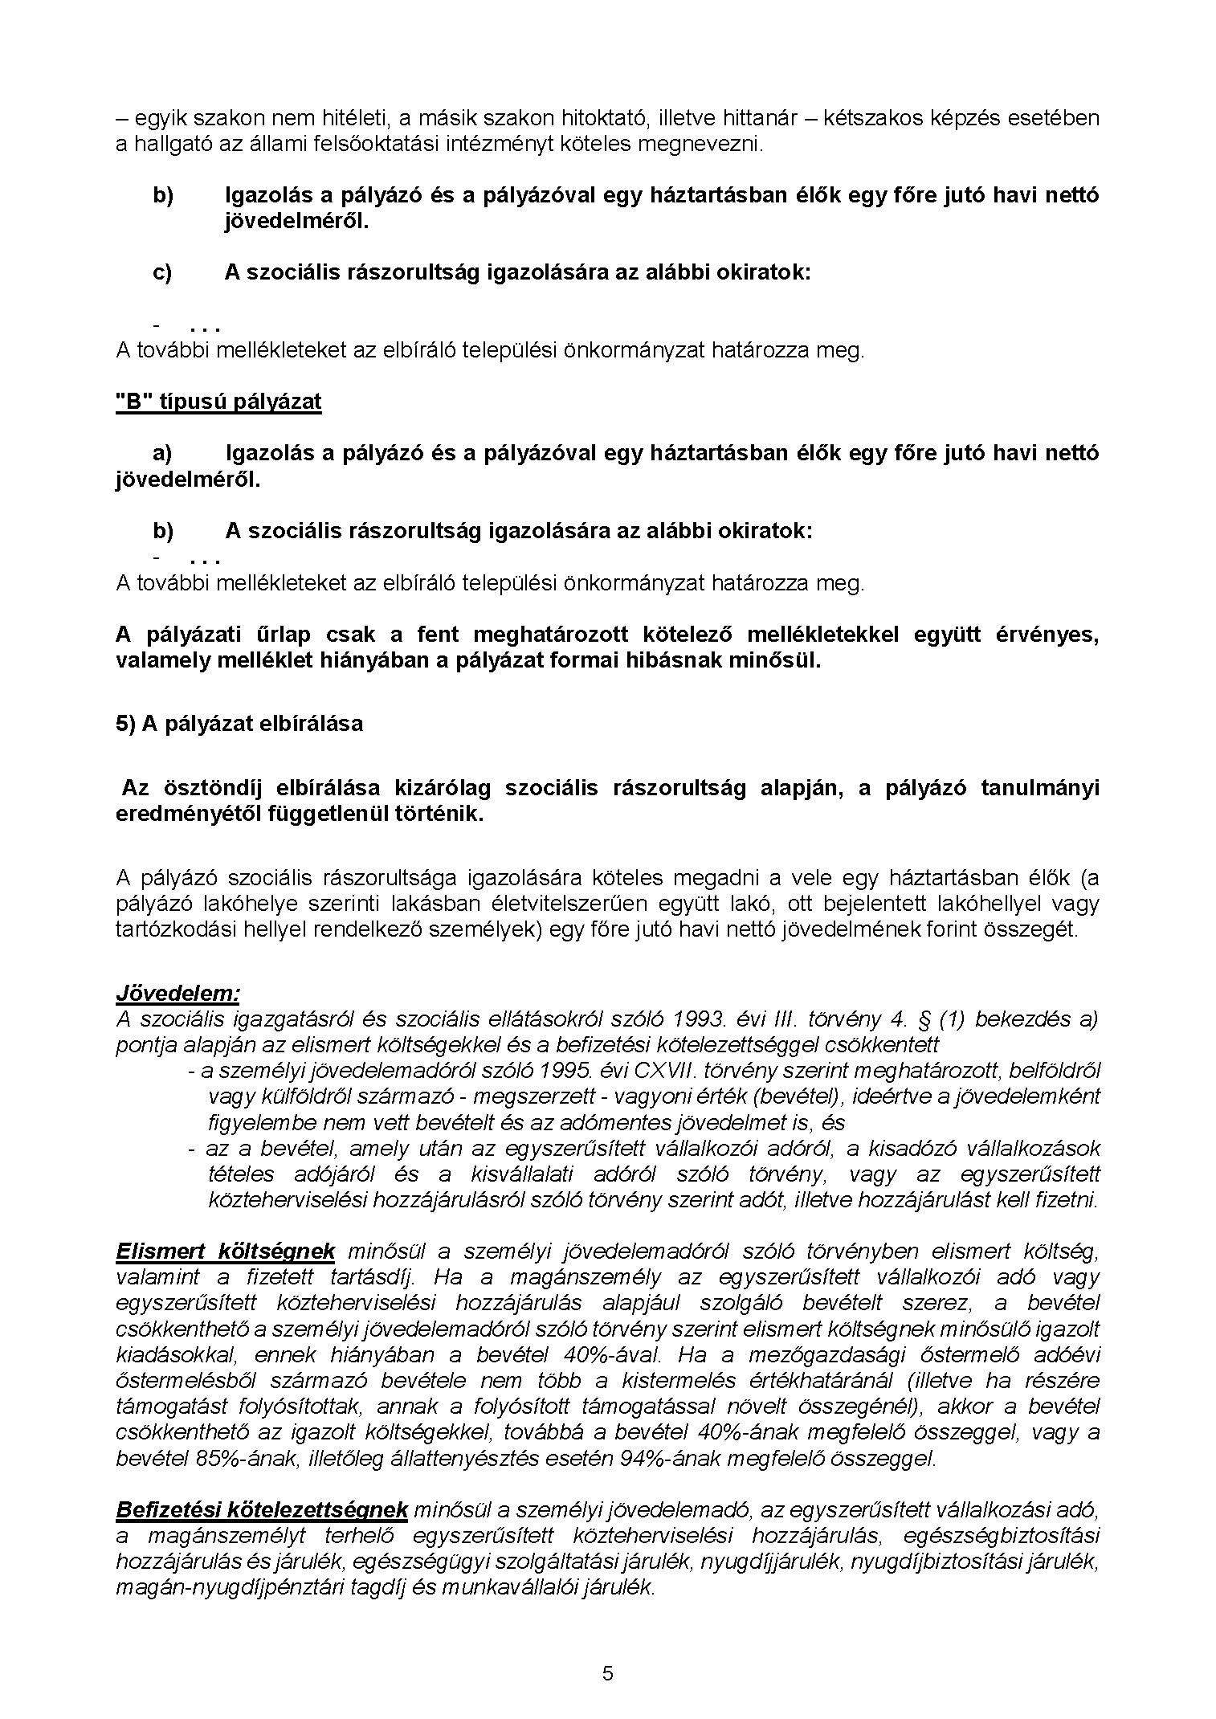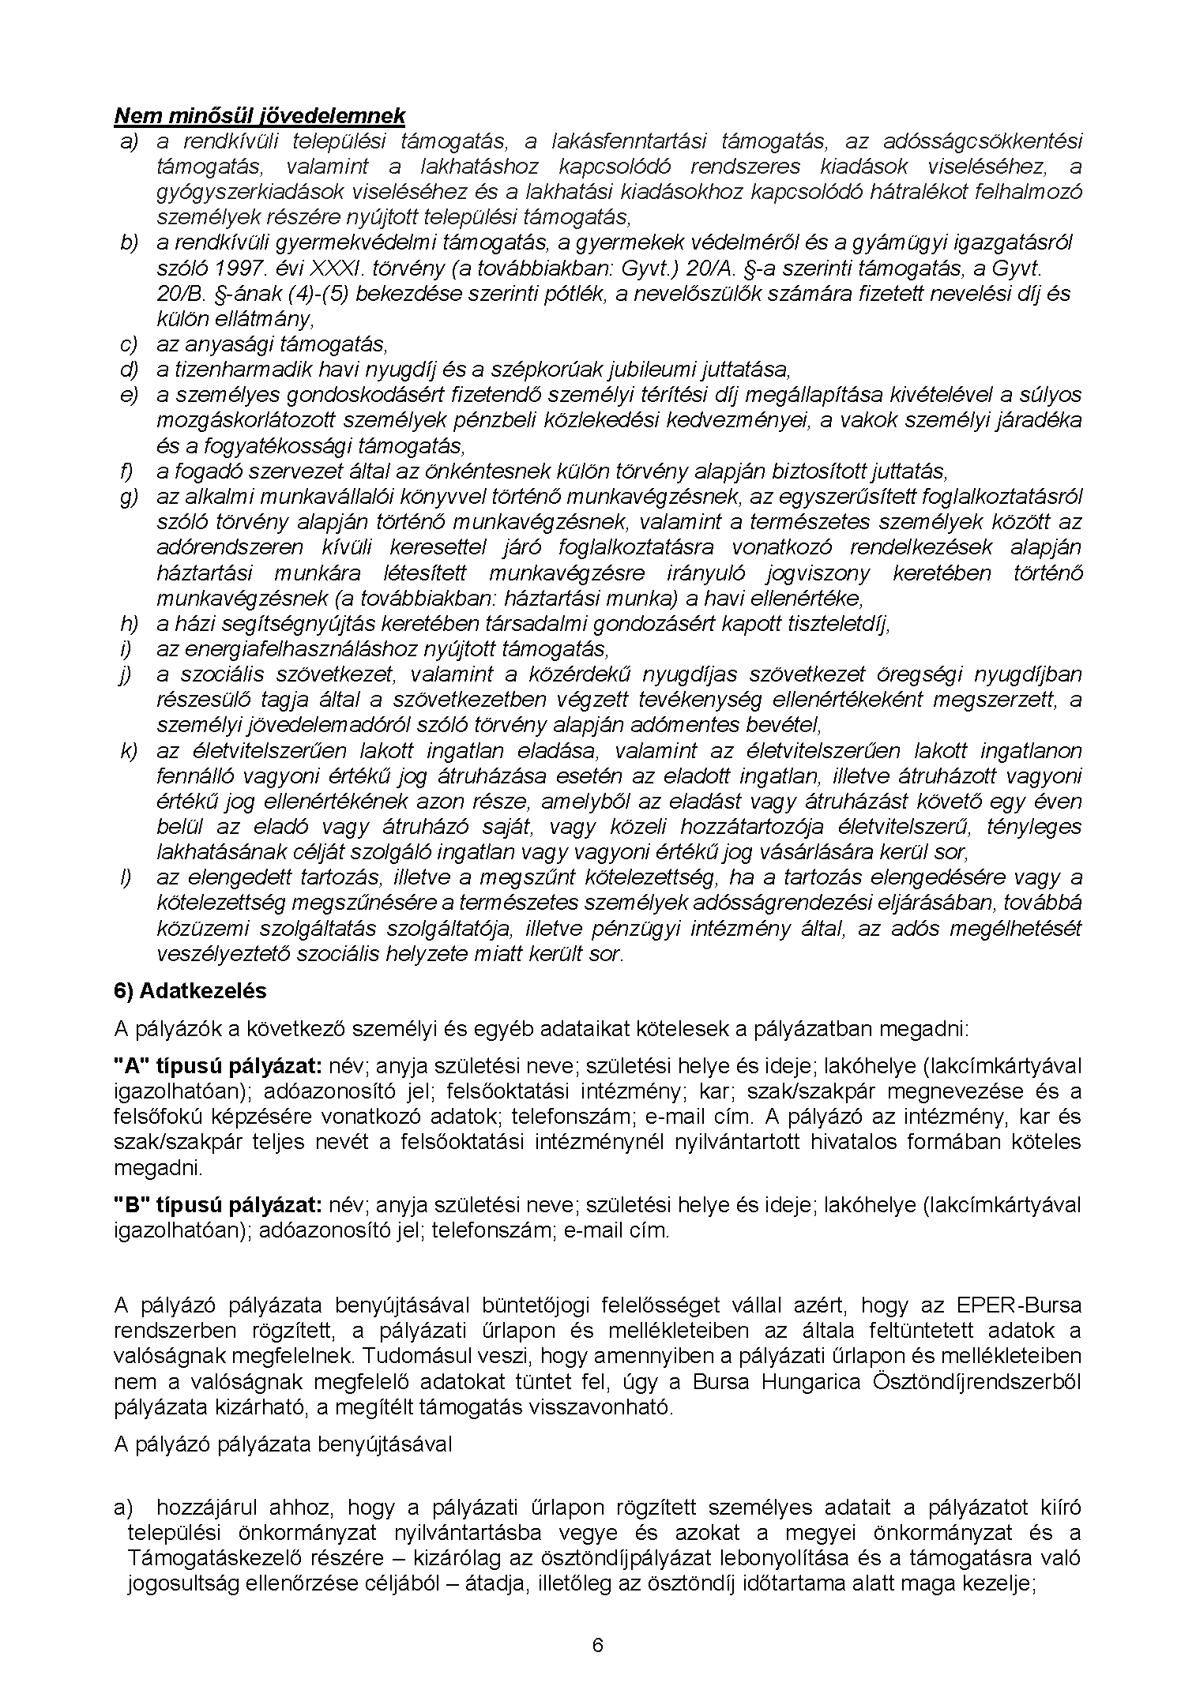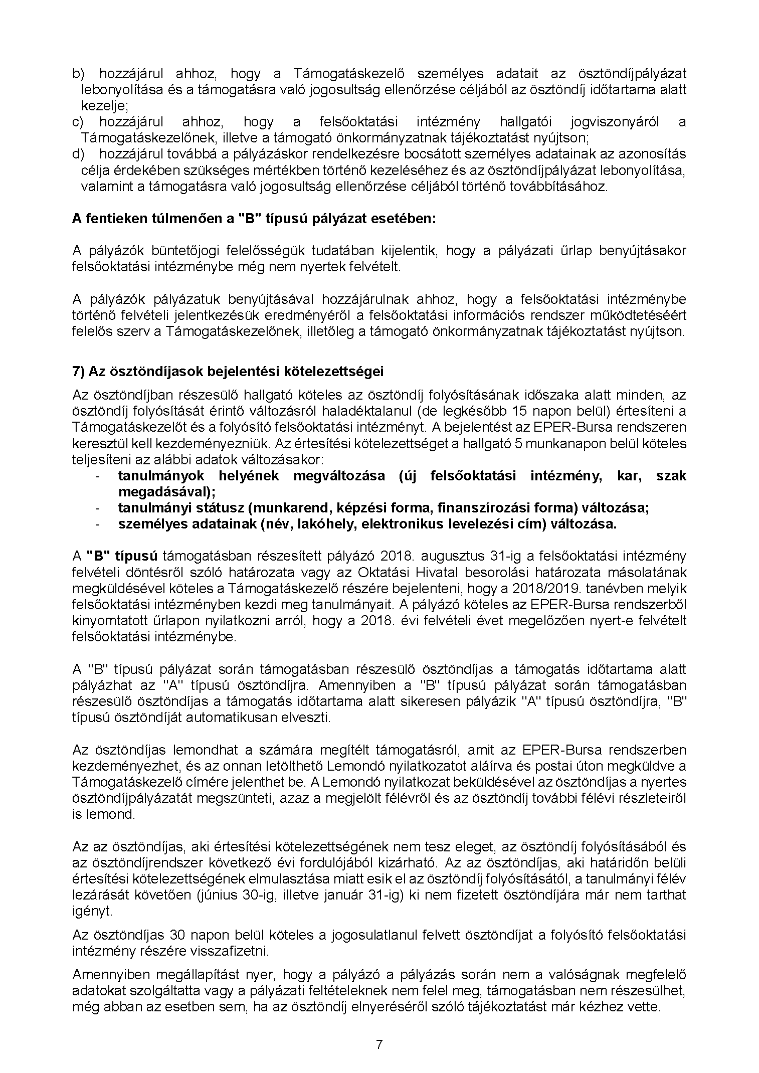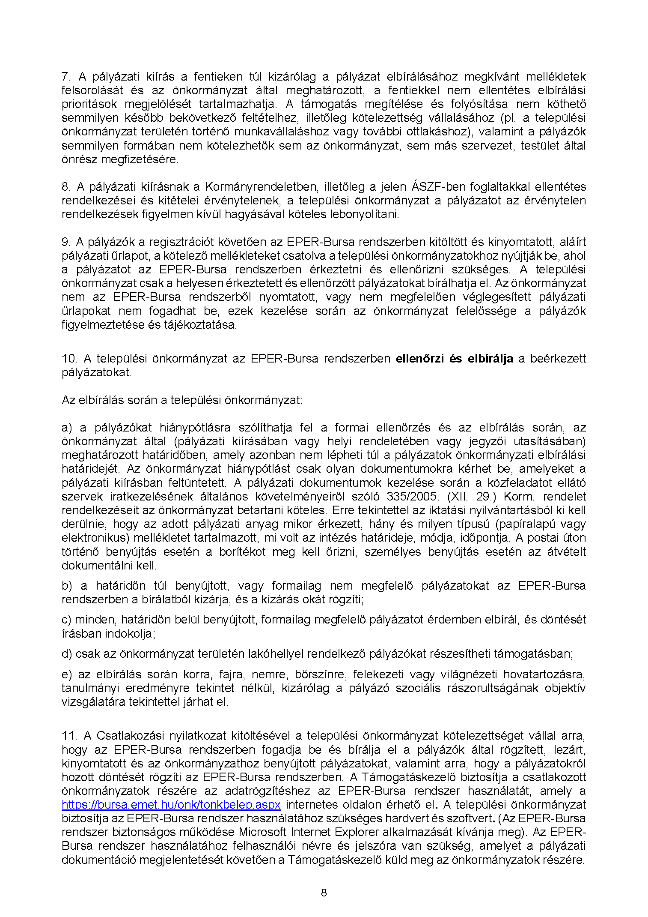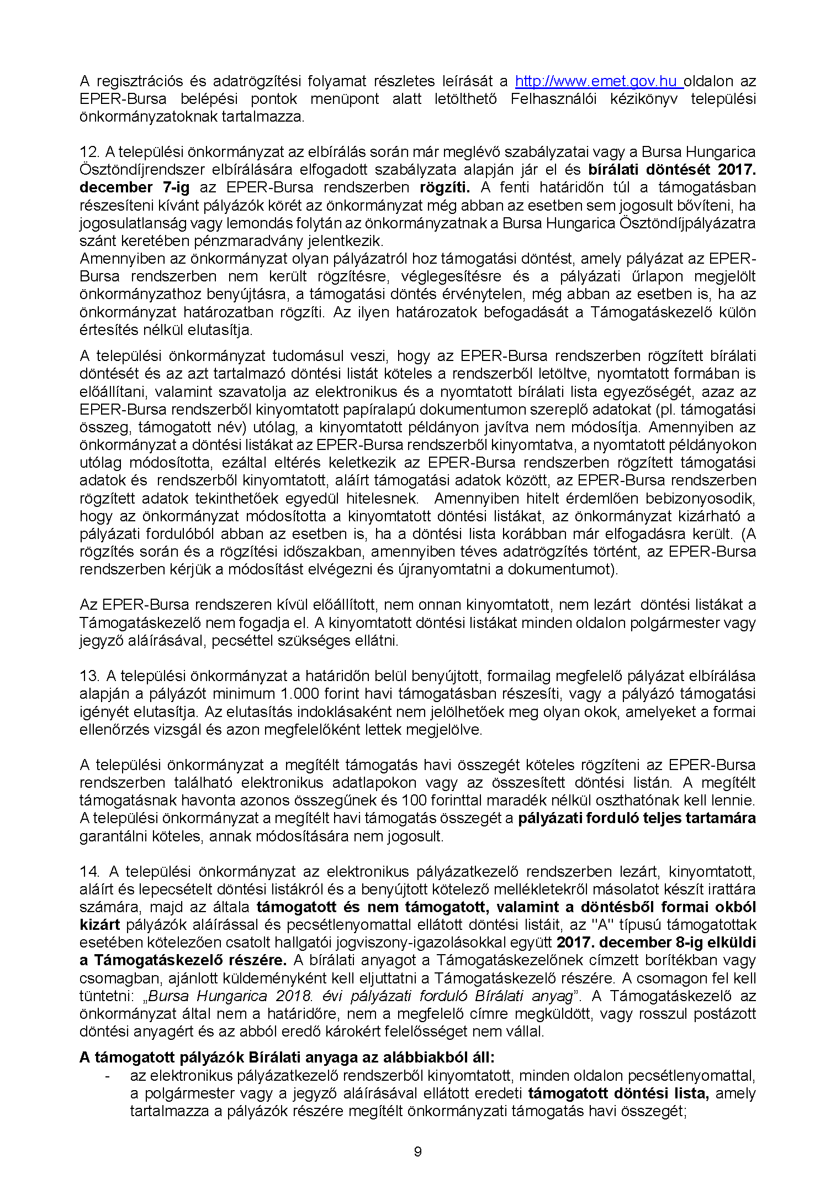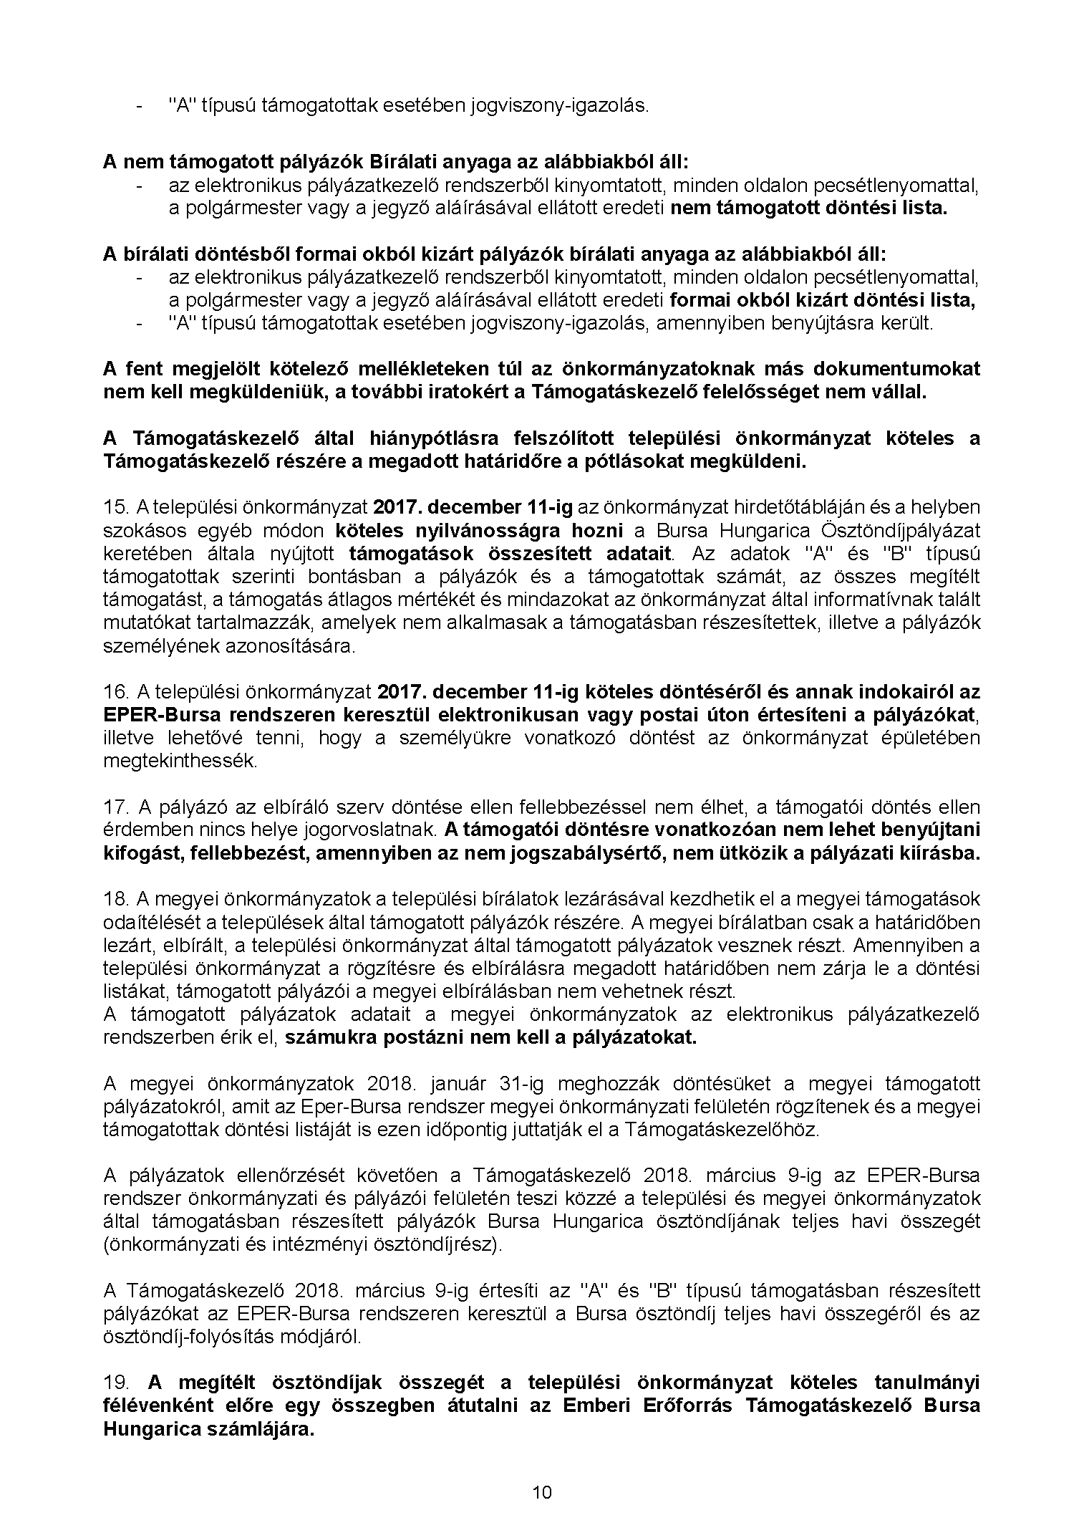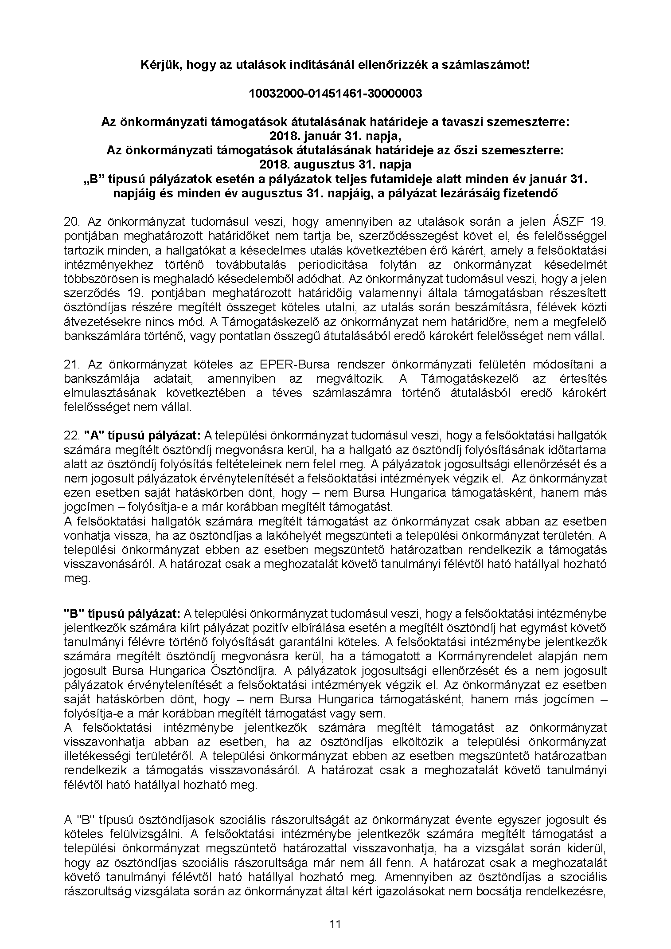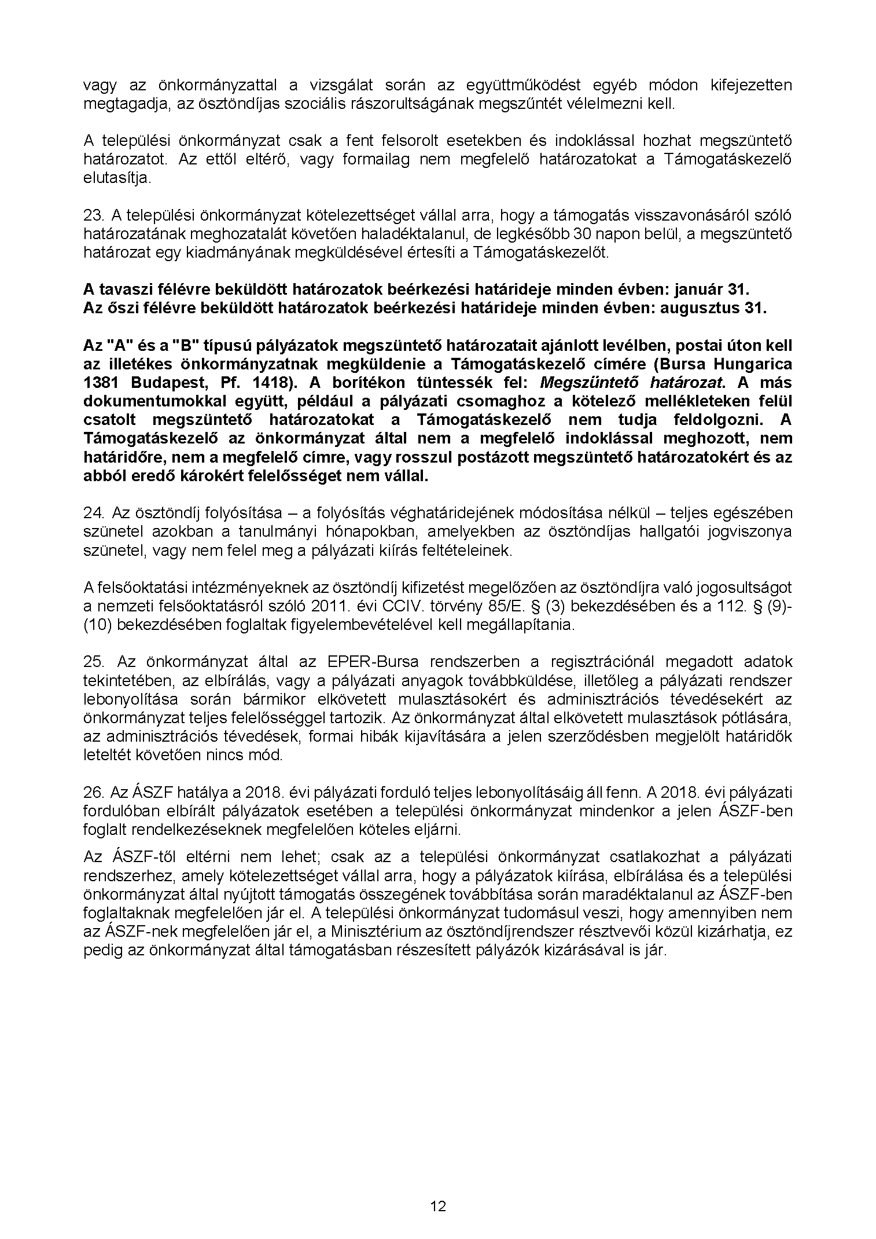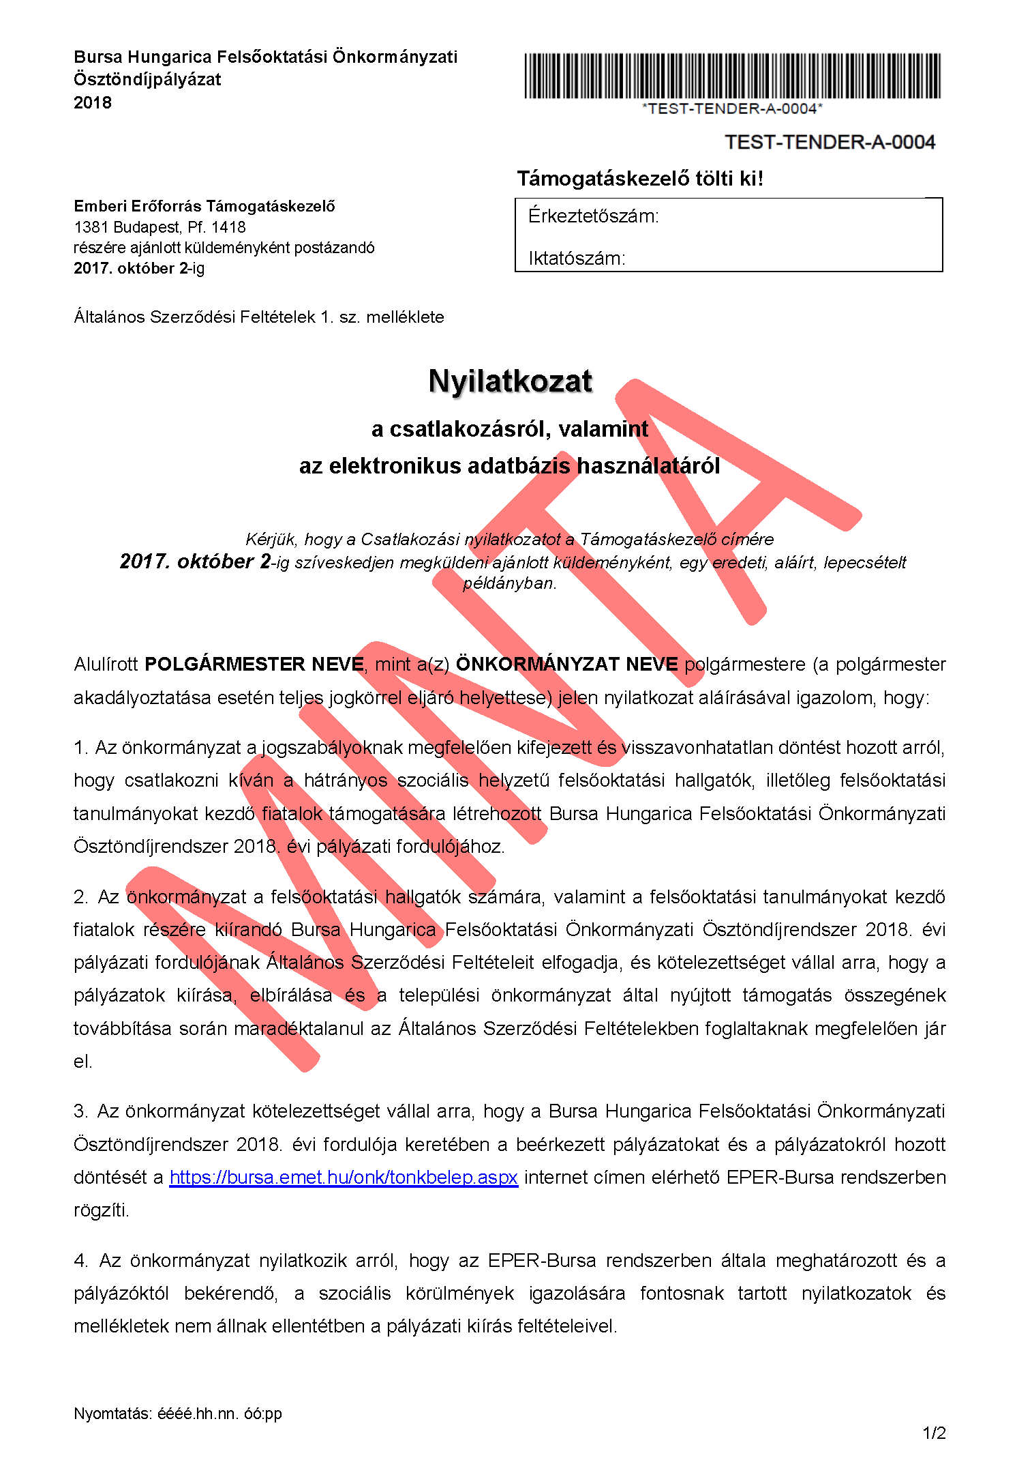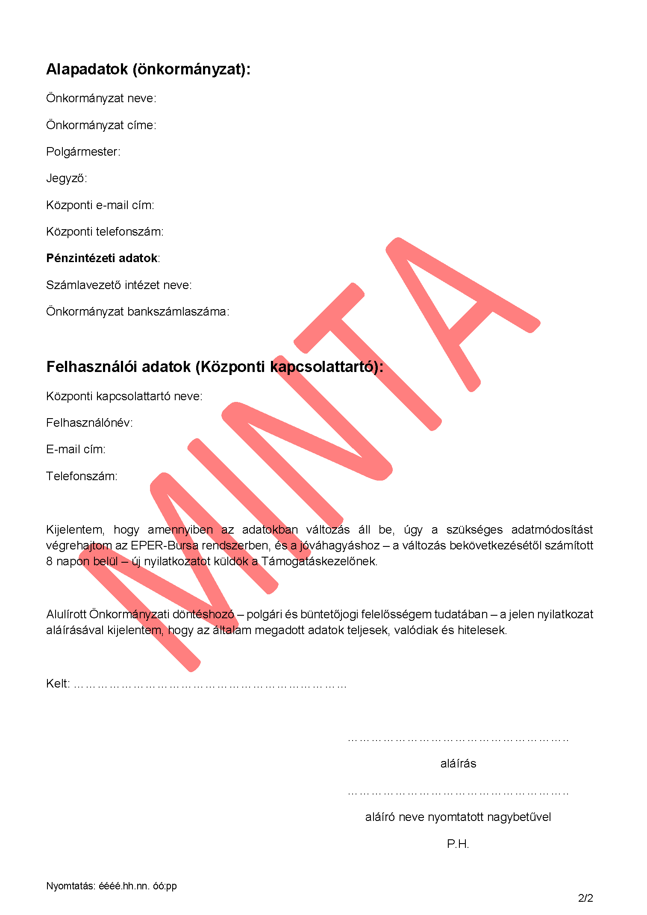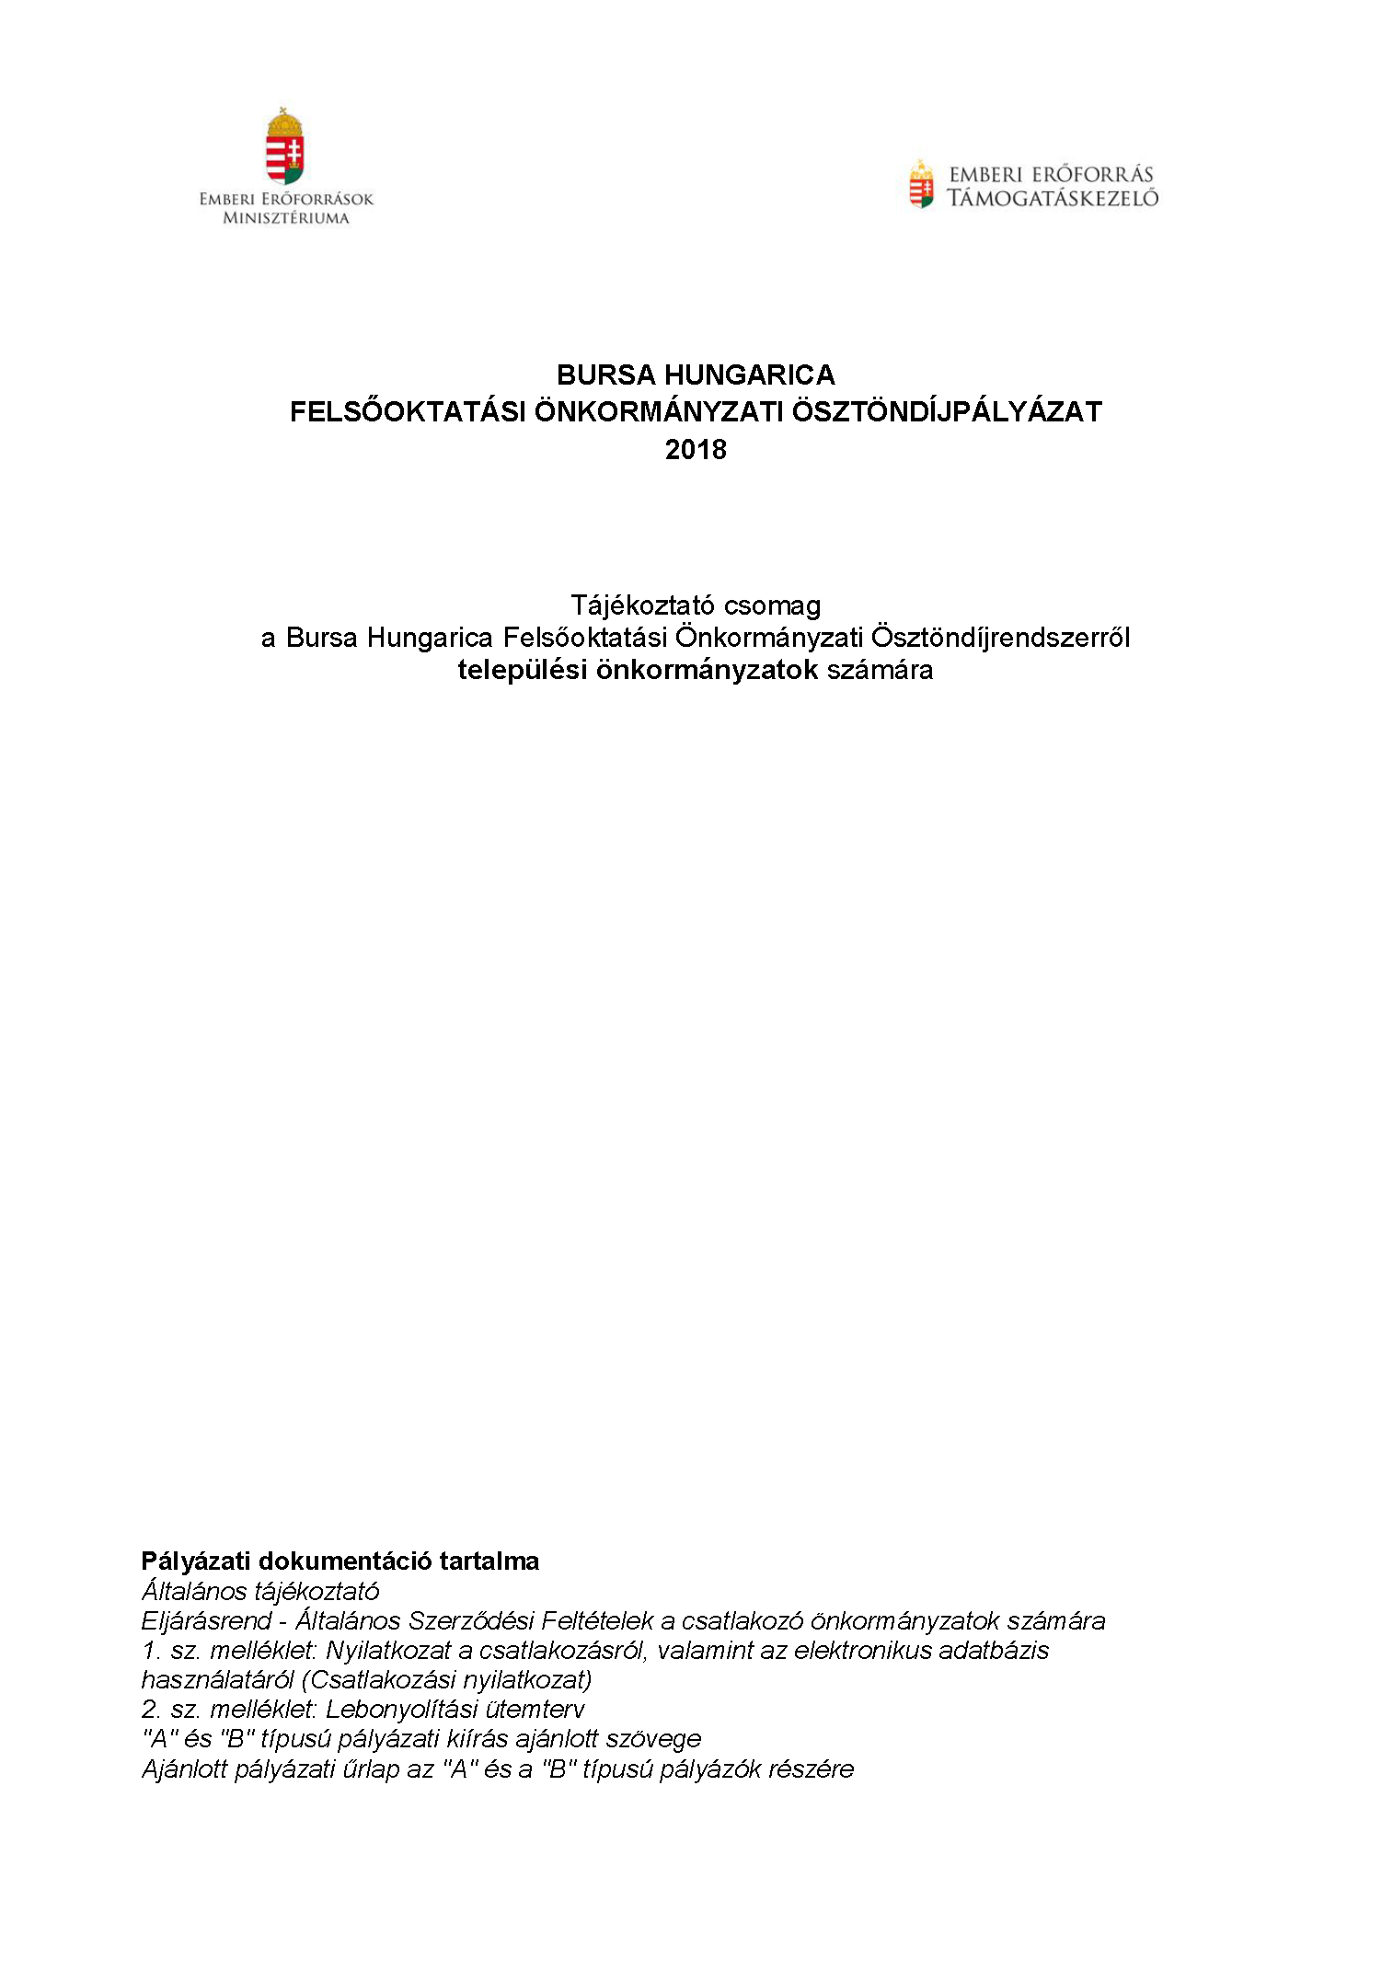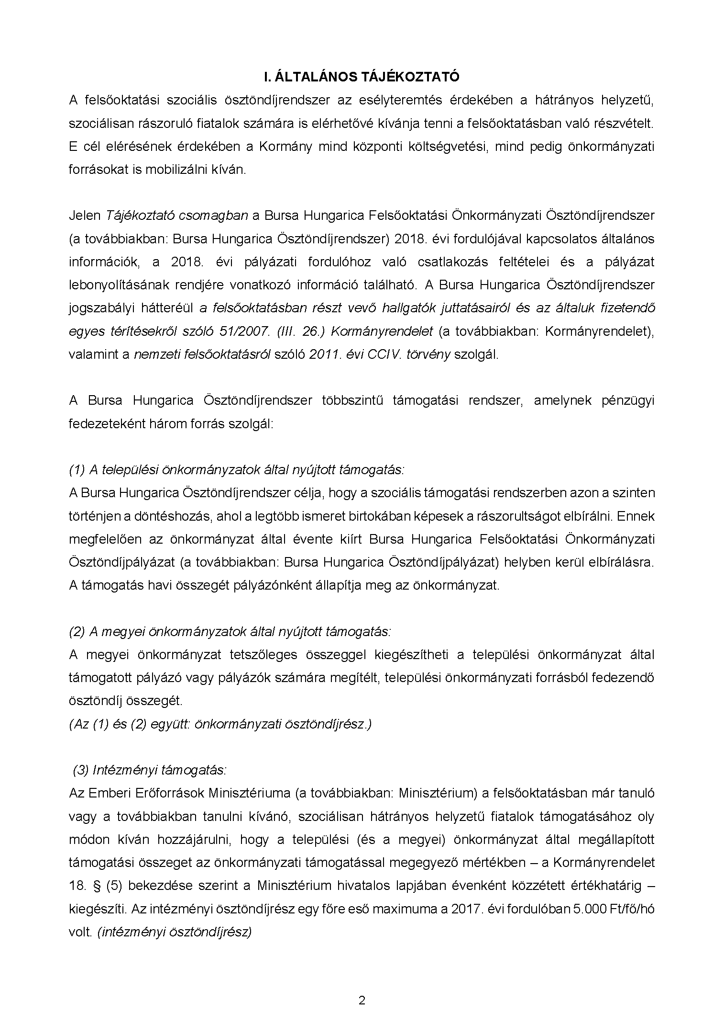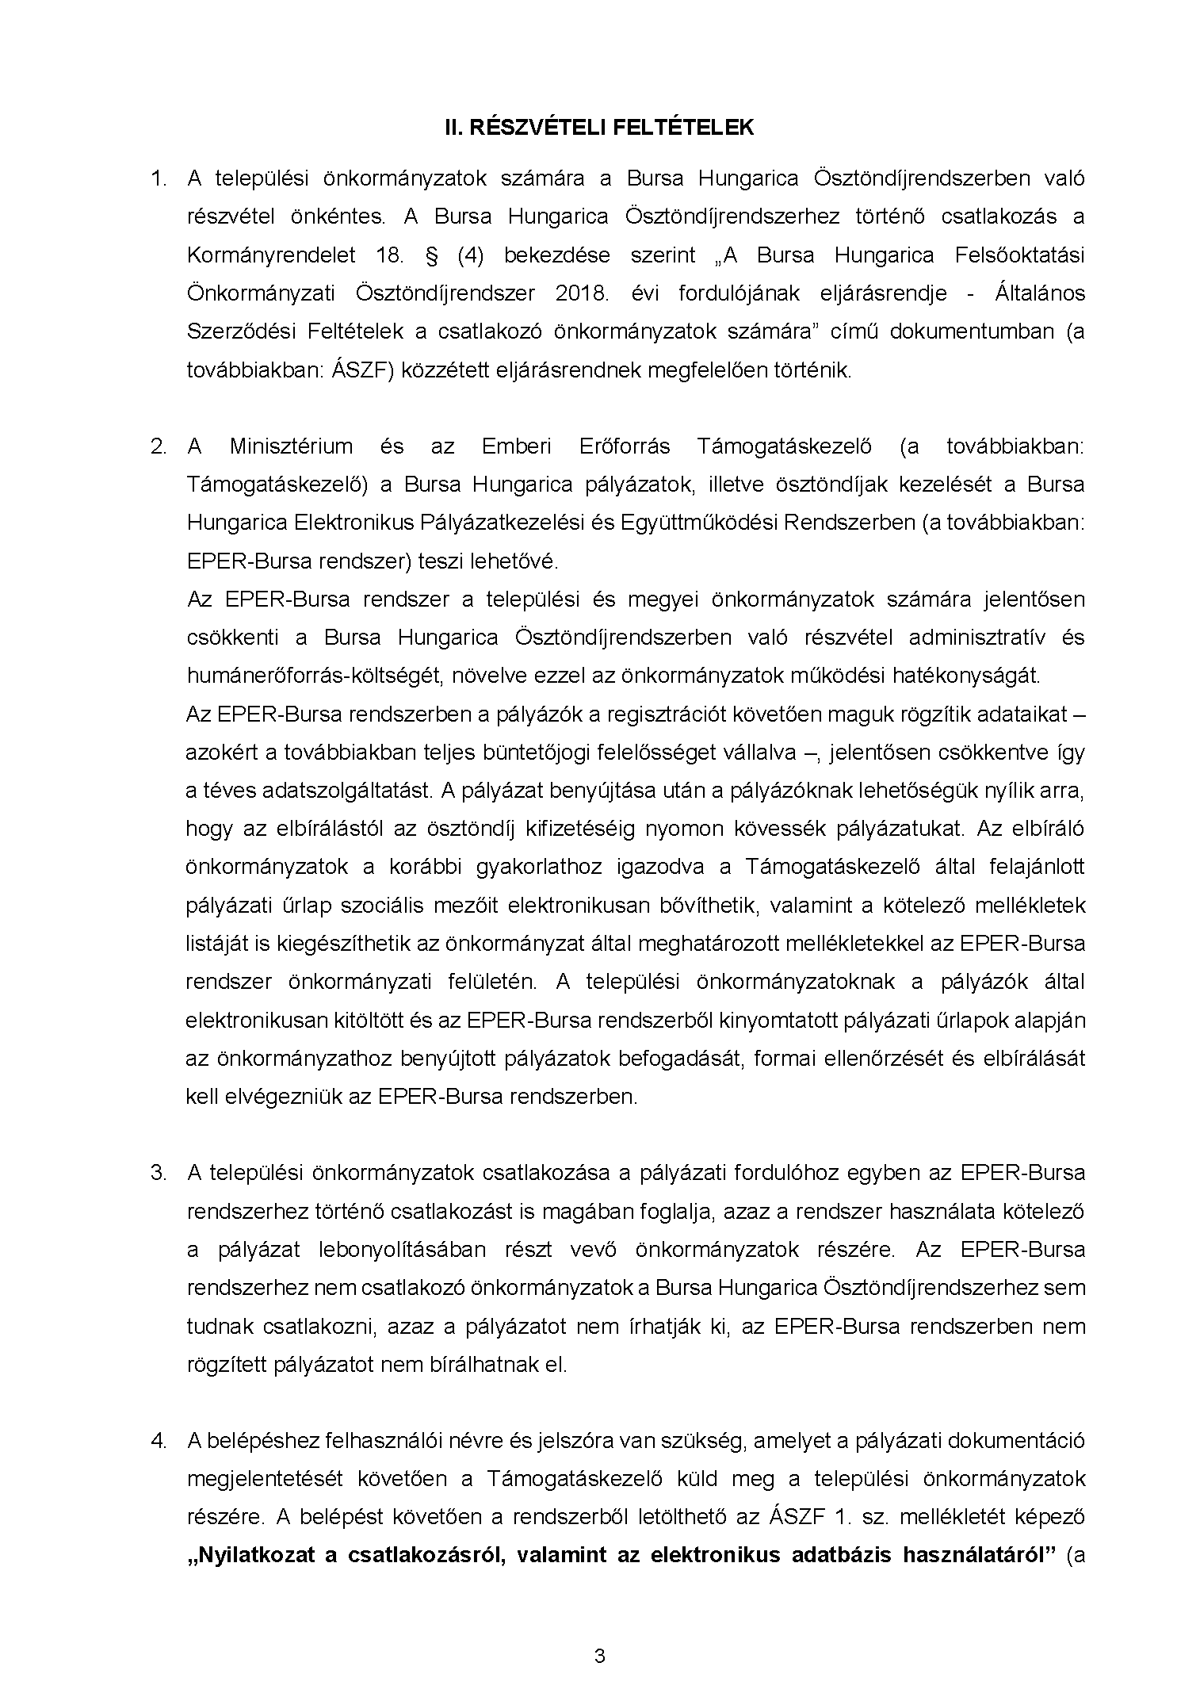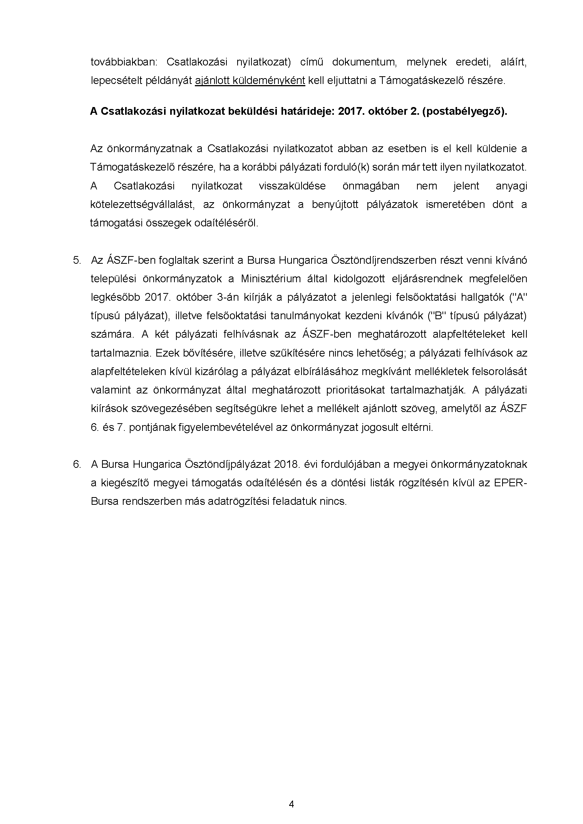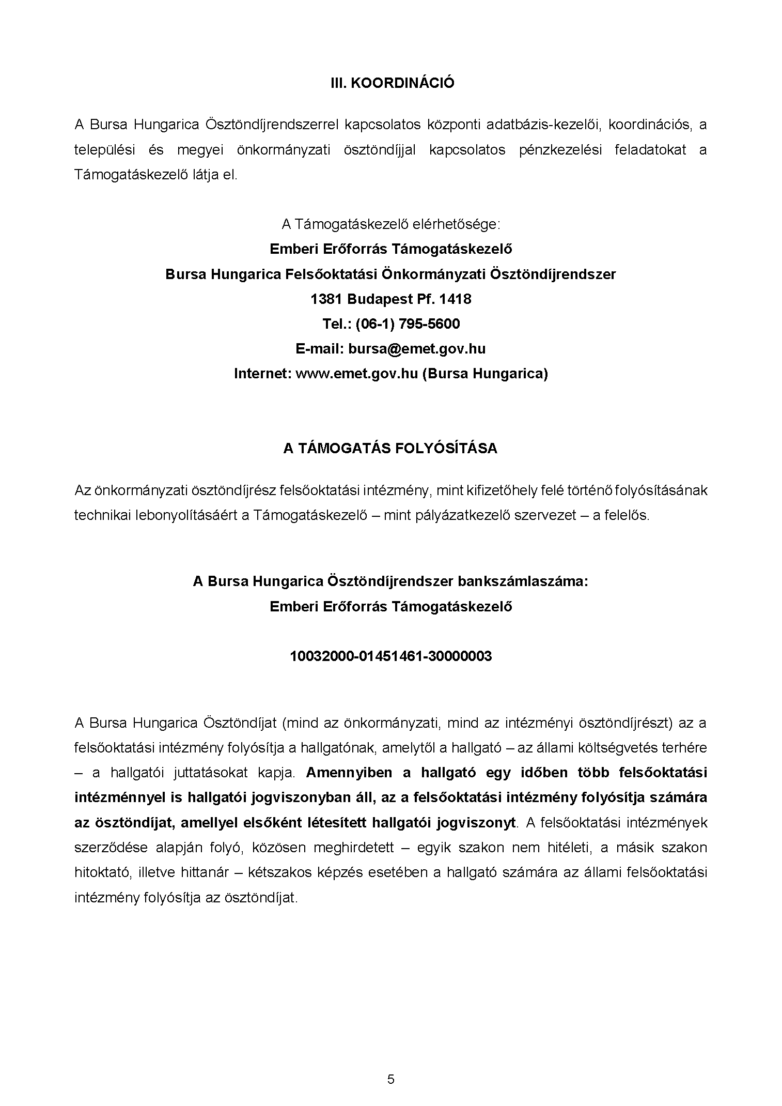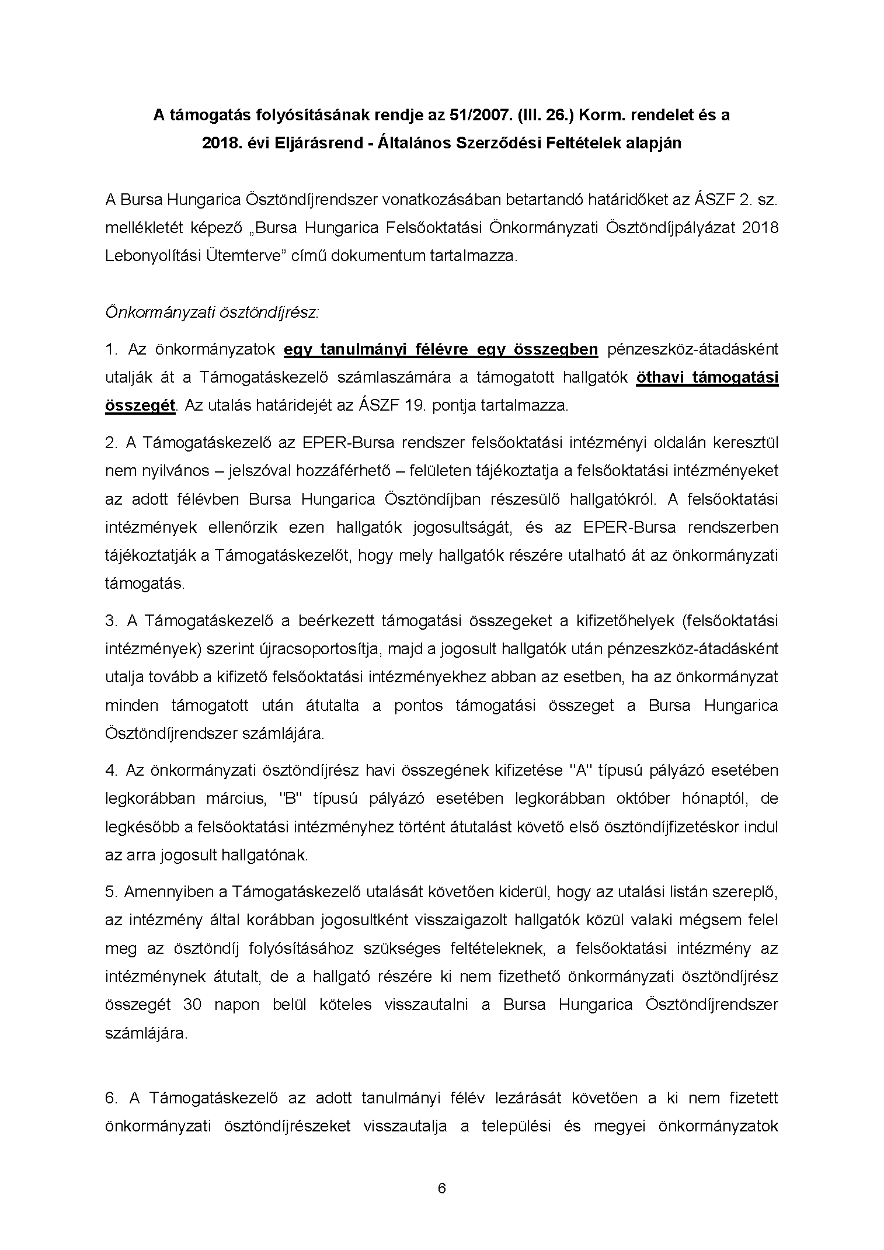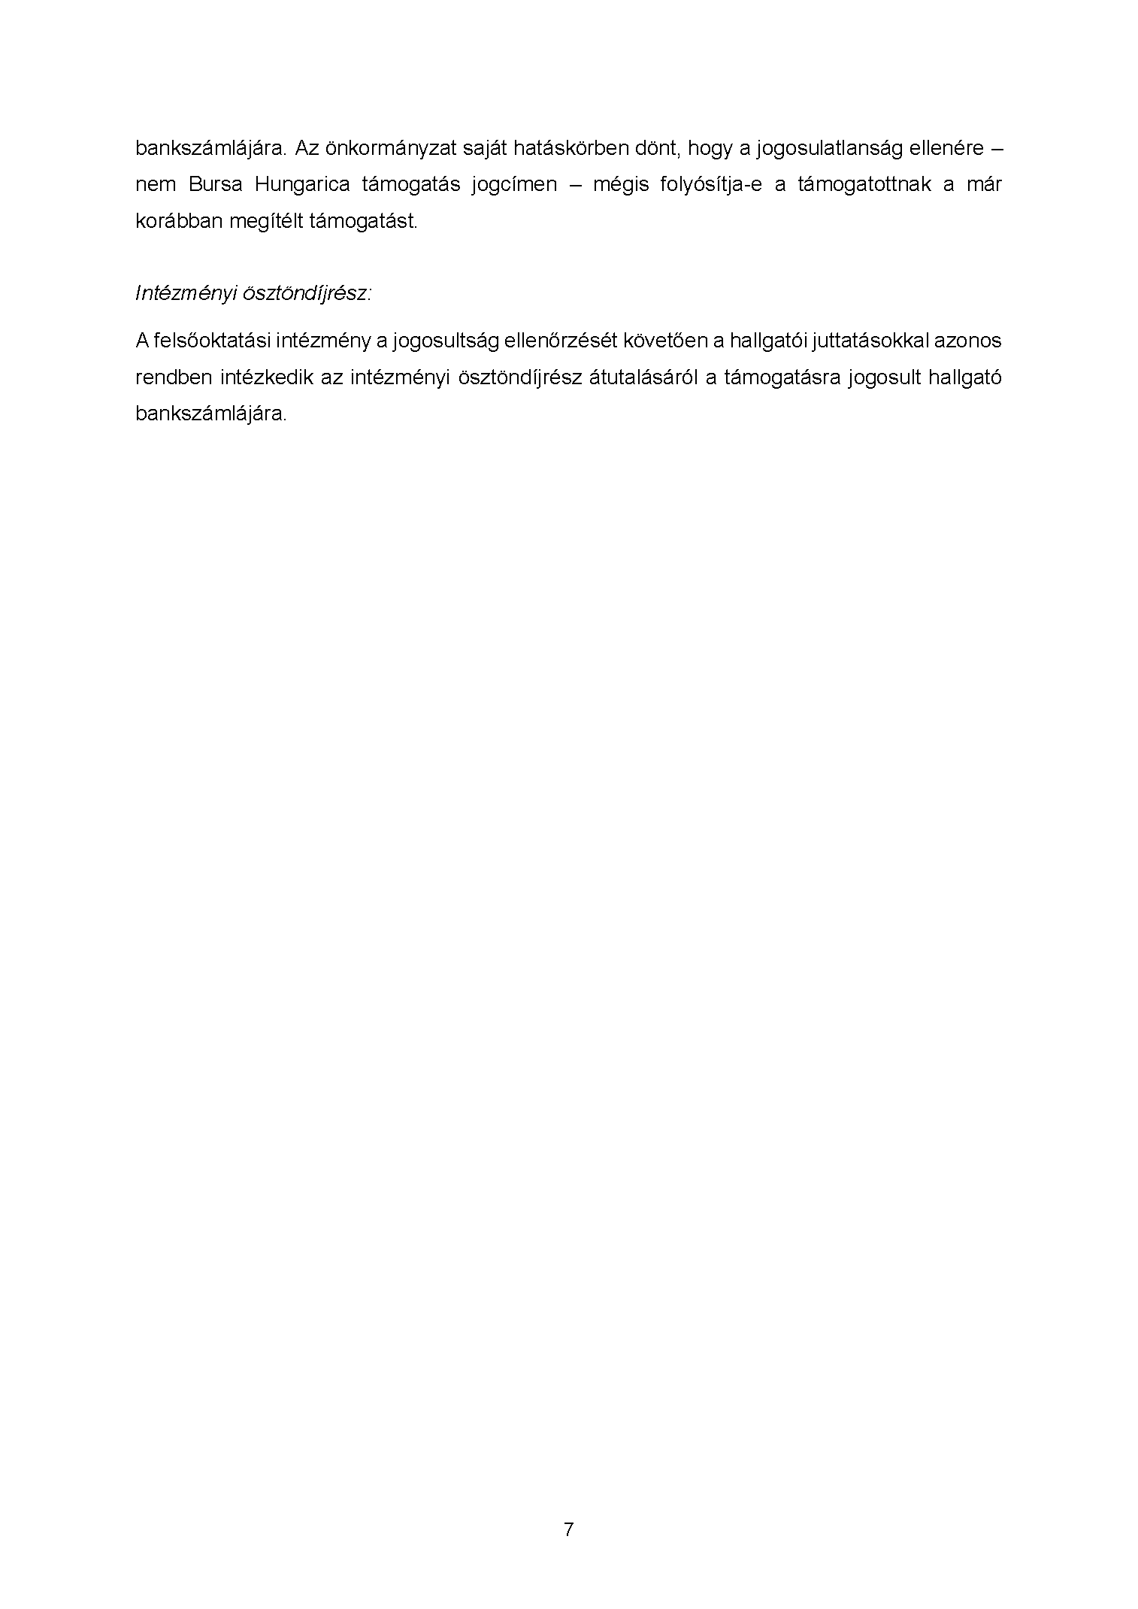
Előterjesztés 1. számú melléklete
Előterjesztés 2. számú melléklete
Előterjesztés 3. számú melléklete
HATÁROZAT-TERVEZET
TISZAVASVÁRI VÁROS ÖNKORMÁNYZATA
KÉPVISELŐ TESTÜLETÉNEK
…./2017 (……..) Kt. számú
határozata

a BURSA HUNGARICA Felsőoktatási Ösztöndíjrendszer
2018. évi fordulójához való csatlakozásról

Tiszavasvári Város Önkormányzata Képviselő-testülete a felsőoktatásban részt vevő hallgatók juttatásairól és az általuk fizetendő egyes térítésekről szóló 51/2007. (III.26.) Korm. rendelet 18. § (4) bekezdésében foglaltak alapján az alábbi határozatot hozza:

- Kinyilvánítja azon szándékát, hogy Tiszavasvári Város Önkormányzata csatlakozik a hátrányos szociális helyzetű felsőoktatási hallgatók, illetőleg felsőoktatási tanulmányokat kezdő fiatalok támogatására létrehozott Bursa Hungarica Felsőoktatási Önkormányzati Ösztöndíjpályázat 2018. évi pályázati fordulójához.

- Nyilatkozik arról, hogy
2.1 az elektronikus adatbázis használatának feltételeit, valamint a 2018. évi pályázati forduló Általános Szerződési Feltételeit elfogadja,
2.2 az EPER-Bursa rendszerben általa meghatározott és a pályázóktól bekért, a szociális körülmények igazolására fontosnak tartott nyilatkozatok és mellékletek nem állnak ellentétben a pályázati kiírás feltételeivel.

- Felhatalmazza a polgármestert a csatlakozási nyilatkozat aláírására és a Támogatáskezelő részére történő megküldésére.

Határidő: 2017. október 2. Felelős: Dr. Fülöp Erik polgármester

- Felhatalmazza a polgármestert a pályázati felhívás kiírására a határozat 1. és 2. melléklete szerinti tartalommal.

Határidő: 2017. október 3. Felelős: Dr. Fülöp Erik polgármester

- Felkéri a polgármestert, hogy gondoskodjon az „A” és „B” típusú pályázatok határidőben és az Általános Szerződési Feltételekben foglaltaknak megfelelő kiírásáról.

Határidő: 2017. október 3. Felelős: Dr. Fülöp Erik polgármester

- Felkéri a jegyzőt, hogy gondoskodjon a 2018. évi költségvetésben a szükséges fedezet biztosításáról.

Határidő: esedékességkor Felelős: Badics Ildikó jegyző

1. melléklet a …/2017. (…...) Kt. sz. határozathoz

"A" TÍPUSÚ PÁLYÁZATI KIÍRÁS

Tiszavasvári Önkormányzata az Emberi Erőforrások Minisztériumával együttműködve, az 51/2007. (III. 26.) Kormányrendelet alapján
ezennel kiírja a 2018. évre
a Bursa Hungarica Felsőoktatási Önkormányzati Ösztöndíjpályázatot
felsőoktatási hallgatók számára
a 2017/2018. tanév második és a 2018/2019. tanév első félévére vonatkozóan,
összhangban

- a nemzeti felsőoktatásról szóló 2011. évi CCIV. törvény
- a felsőoktatásban részt vevő hallgatók juttatásairól és az általuk fizetendő egyes térítésekről szóló 51/2007. (III. 26.) Korm. rendelet
- a Nemzeti Közszolgálati Egyetemről, valamint a közigazgatási, rendészeti és katonai felsőoktatásról szóló 2011. évi CXXXII. törvény
- a Nemzeti Közszolgálati Egyetemről, valamint a közigazgatási, rendészeti és katonai felsőoktatásról szóló 2011. évi CXXXII. törvény egyes rendelkezéseinek végrehajtásáról szóló 363/2011. (XII. 30.) Korm. rendelet
- a szociális igazgatásról és szociális ellátásokról szóló 1993. évi III. törvény
- az államháztartásról szóló 2011. évi CXCV. törvény (a továbbiakban: Áht.)
- az államháztartásról szóló törvény végrehajtásáról szóló 368/2011. (XII. 31.) Korm. rendelet (a továbbiakban: Ávr.)
- Magyarország helyi önkormányzatairól szóló 2011. évi CLXXXIX. törvény
- a polgárok személyi adatainak és lakcímének nyilvántartásáról szóló 1992. évi LXVI. törvény
vonatkozó rendelkezéseivel.

1. A pályázat célja

A Bursa Hungarica Felsőoktatási Önkormányzati Ösztöndíjrendszer (a továbbiakban: Bursa Hungarica Ösztöndíjrendszer) célja az esélyteremtés érdekében a hátrányos helyzetű, szociálisan rászoruló fiatalok felsőoktatásban való részvételének támogatása. A Bursa Hungarica Ösztöndíjrendszer többszintű támogatási rendszer, amelynek pénzügyi fedezeteként három forrás szolgál: a települési önkormányzatok által nyújtott támogatás, a megyei önkormányzatok által nyújtott támogatás és a felsőoktatási intézményi támogatás. Az ösztöndíjpályázattal kapcsolatos adatbázis-kezelői, koordinációs, a települési és megyei ösztöndíjjal kapcsolatos pénzkezelési feladatokat az Emberi Erőforrás Támogatáskezelő (a továbbiakban: Támogatáskezelő) végzi, míg az elbírálási feladatokat az ösztöndíjpályázathoz csatlakozó települési és megyei önkormányzatok látják el.

A Bursa Hungarica Felsőoktatási Önkormányzati Ösztöndíjrendszer jogszabályi hátteréül a felsőoktatásban részt vevő hallgatók juttatásairól és az általuk fizetendő egyes térítésekről szóló 51/2007. (III. 26.) Kormányrendelet és a nemzeti felsőoktatásról szóló 2011. évi CCIV. törvény szolgál.

2. A pályázók köre

A Bursa Hungarica Ösztöndíjban az 51/2007. (III. 26.) Kormányrendelet 18. § (2) bekezdése alapján kizárólag a települési önkormányzat területén állandó lakóhellyel (a továbbiakban: lakóhely) rendelkezők részesülhetnek. [A Kormányrendelet „állandó lakóhely” fogalma a polgárok személyi adatainak és lakcímének nyilvántartásáról szóló 1992. évi LXVI. törvény „lakóhely” fogalmának feleltethető meg, amelyet a pályázó a lakcímkártyájával tud igazolni.]

Az ösztöndíjpályázatra azok a települési önkormányzat területén lakóhellyel rendelkező, hátrányos szociális helyzetű felsőoktatási hallgatók jelentkezhetnek, akik felsőoktatási intézményben (felsőoktatási hallgatói jogviszony keretében) teljes idejű (nappali munkarend) alapfokozatot és szakképzettséget eredményező alapképzésben, mesterfokozatot és szakképzettséget eredményező mesterképzésben, osztatlan képzésben vagy felsőfokú, illetve felsőoktatási szakképzésben folytatják tanulmányaikat.

Az ösztöndíjra pályázhatnak a 2017 szeptemberében felsőoktatási tanulmányaik utolsó évét megkezdő hallgatók is. Amennyiben az ösztöndíjas hallgatói jogviszonya 2018 őszén már nem áll fenn, úgy a 2018/2019. tanév első félévére eső ösztöndíj már nem kerül folyósításra.

Az ösztöndíjra pályázatot nyújthatnak be azok a hallgatók is, akiknek a hallgatói jogviszonya a felsőoktatási intézményben a pályázás időpontjában szünetel. Az ösztöndíj folyósításának feltétele, hogy a 2017/2018. tanév második félévére a beiratkozott hallgató aktív hallgatói jogviszonnyal rendelkezzen.

Nem részesülhet ösztöndíjban az a pályázó, aki:

- a Magyar Honvédség és a rendvédelmi feladatokat ellátó szervek hivatásos és szerződéses állományú hallgatója
- doktori (PhD) képzésben vesz részt
- kizárólag külföldi intézménnyel áll hallgatói jogviszonyban és/vagy vendéghallgatói képzésben vesz részt.

Az ösztöndíjat minden pályázati fordulóban újra kell pályázni.

3. A pályázat benyújtásának módja és határideje

A pályázatbeadáshoz a Bursa Hungarica Elektronikus Pályázatkezelési és Együttműködési Rendszerében (a továbbiakban: EPER-Bursa rendszer) egyszeri pályázói regisztráció szükséges, melynek elérése:
https://bursa.emet.hu/paly/palybelep.aspx

Azok a pályázók, akik a korábbi pályázati években regisztráltak a rendszerben, már nem regisztrálhatnak újra, ők a meglévő felhasználónév és jelszó birtokában léphetnek be az EPER-Bursa rendszerbe. Amennyiben jelszavukat elfelejtették, az Elfelejtett jelszó funkcióval kérhetnek új jelszót. A pályázói regisztrációt vagy a belépést követően lehetséges a pályázati adatok rögzítése a csatlakozott önkormányzatok pályázói részére. A pályázati űrlapot minden évben újra ki kell tölteni! A személyes és pályázati adatok ellenőrzését, rögzítését követően a pályázati űrlapot kinyomtatva és aláírva a települési önkormányzatnál kell benyújtaniuk a pályázóknak. A pályázat csak a pályázati kiírásban meghatározott csatolandó mellékletekkel együtt érvényes. A pályázati kiírásban meghatározott valamely melléklet hiányában a pályázat formai hibásnak minősül. A benyújtott pályázatok befogadását az önkormányzat köteles az EPER-Bursa rendszerben igazolni. A nem befogadott pályázatok a bírálatban nem vesznek részt.

A pályázat rögzítésének és az önkormányzathoz történő benyújtásának
határideje: 2017. november 7.

A pályázatot az EPER-Bursa rendszerben kitöltve, véglegesítve, onnan kinyomtatva, aláírva kizárólag a lakóhely szerint illetékes települési önkormányzat polgármesteri hivatalánál kell benyújtani.

A pályázat kötelező mellékletei:

a) A felsőoktatási intézmény által kitöltött eredeti hallgatói jogviszony-igazolás a 2017/2018. tanév első félévéről.

Amennyiben a pályázó egy időben több felsőoktatási intézménnyel is hallgatói jogviszonyban áll, pályázatában csak azt a felsőoktatási intézményt kell megneveznie, amellyel elsőként létesített hallgatói jogviszonyt. A felsőoktatási intézmények szerződése alapján folyó, közösen meghirdetett – egyik szakon nem hitéleti, a másik szakon hitoktató, illetve hittanár – kétszakos képzés esetében a hallgató az állami felsőoktatási intézményt köteles megnevezni.

b) Igazolás a pályázó és a pályázóval egy háztartásban élők egy főre jutó havi nettó jövedelméről.

c) A szociális rászorultság igazolására az alábbi okiratok:
A kérelmező és a vele egy háztartásban élő személyeknek a kérelem beadását megelőző 1 hónap nettó jövedelméről szóló igazolások:
- munkaviszony esetén: a munkáltató által kiállított, 1 havi nettó jövedelemről szóló igazolás;
- nyugdíjas esetében: a Nyugdíjfolyósító Igazgatóság által adott év elején küldött nyugdíjösszesítő fénymásolatát a folyósítás összegéről és jogcíméről, valamint a kérelem beadását megelőző 1 havi nyugdíjszelvény fénymásolatát, abban az esetben, ha a nyugdíjat a Nyugdíjfolyósító Igazgatóság folyószámlára (bankszámla) utalja, a kérelem beadását megelőző havi folyószámla (bankszámla) kivonat másolata;
- Állami Foglalkoztatási Szerv által folyósított ellátás esetén a megállapító határozat másolata, a folyósított ellátás összegéről az előző 1 hónap szelvényének másolata;
- nem havi rendszerességgel szerzett jövedelemről szóló nyilatkozat;
- vállalkozó esetén: a kérelem beadását megelőző 12 havi nettó átlagjövedelemről könyvelő által kiadott igazolás és a Nemzeti Adó- és Vámhivatal igazolása az előző gazdasági évre vonatkozólag;
- őstermelő esetén: az őstermelői igazolvány másolata, valamint a kérelem beadását megelőző 12 havi nettó átlagjövedelemről szóló igazolás;
- GYES, GYET, családi pótlék folyósítása esetén: előző 1 havi szelvény másolata, abban az esetben, ha az ellátásokat folyószámlára (bankszámla) utalják, a kérelem beadását megelőző havi folyószámla (bankszámla) kivonat másolata;
- árvaellátás/özvegyi nyugdíj folyósítása esetén az előző 1 havi szelvényen kívül a Nyugdíjfolyósító Igazgatóság által küldött összesítő másolata, abban az esetben, ha az ellátásokat a Nyugdíjfolyósító Igazgatóság folyószámlára (bankszámla) utalja, a kérelem beadását megelőző havi folyószámla (bankszámla) kivonat másolata (amennyiben özvegyi nyugdíjra/árvaellátásra nem jogosult, az elutasító határozat másolata);
- egyedülálló kérelmező esetén: az egyedülállóság tényére vonatkozó nyilatkozat;
- a tartósan beteg vagy fogyatékosságban szenvedő gyermek esetén a kiemelt családi pótlék folyósítását igazoló irat;
- házasság felbontása esetén: a házasság felbontásáról szóló bírósági végzés másolata a gyermek elhelyezését és tartását szabályozó bírósági ítélet, illetve egyezséget jóváhagyó végzés másolati példánya.

A pályázati űrlap csak a fent meghatározott kötelező mellékletekkel együtt érvényes, valamely melléklet hiányában a pályázat formai hibásnak minősül.

Egy háztartásban élők: a pályázó lakóhelye szerinti lakásban életvitelszerűen együttlakó, ott bejelentett lakóhellyel vagy tartózkodási hellyel rendelkező személyek.

Jövedelem:
A szociális igazgatásról és szociális ellátásokról szóló 1993. évi III. törvény 4. § (1) bekezdés a) pontja alapján az elismert költségekkel és a befizetési kötelezettséggel csökkentett
- a személyi jövedelemadóról szóló 1995. évi CXVII. törvény szerint meghatározott, belföldről vagy külföldről származó - megszerzett - vagyoni érték (bevétel), ideértve a jövedelemként figyelembe nem vett bevételt és az adómentes jövedelmet is, és
- azon bevétel, amely után az egyszerűsített vállalkozói adóról, a kisadózó vállalkozások tételes adójáról és a kisvállalati adóról szóló törvény, vagy az egyszerűsített közteherviselési hozzájárulásról szóló törvény szerint adót, illetve hozzájárulást kell fizetni.

Elismert költségnek minősül a személyi jövedelemadóról szóló törvényben elismert költség, valamint a fizetett tartásdíj. Ha a magánszemély az egyszerűsített vállalkozói adó vagy egyszerűsített közteherviselési hozzájárulás alapjául szolgáló bevételt szerez, a bevétel csökkenthető a személyi jövedelemadóról szóló törvény szerint elismert költségnek minősülő igazolt kiadásokkal, ennek hiányában a bevétel 40%-ával. Ha a mezőgazdasági őstermelő adóévi őstermelésből származó bevétele nem több a kistermelés értékhatáránál (illetve ha részére támogatást folyósítottak, annak a folyósított támogatással növelt összegénél), akkor a bevétel csökkenthető az igazolt költségekkel, továbbá a bevétel 40%-ának megfelelő összeggel, vagy a bevétel 85%-ának, illetőleg állattenyésztés esetén 94%-ának megfelelő összeggel.

Befizetési kötelezettségnek minősül a személyi jövedelemadó, az egyszerűsített vállalkozási adó, a magánszemélyt terhelő egyszerűsített közteherviselési hozzájárulás, egészségbiztosítási hozzájárulás és járulék, egészségügyi szolgáltatási járulék, nyugdíjjárulék, nyugdíjbiztosítási járulék, magán-nyugdíjpénztári tagdíj és munkavállalói járulék.

Nem minősül jövedelemnek
- a rendkívüli települési támogatás, a lakásfenntartási támogatás, az adósságcsökkentési támogatás, valamint a lakhatáshoz kapcsolódó rendszeres kiadások viseléséhez, a gyógyszerkiadások viseléséhez és a lakhatási kiadásokhoz kapcsolódó hátralékot felhalmozó személyek részére nyújtott települési támogatás,
- a rendkívüli gyermekvédelmi támogatás, a gyermekek védelméről és a gyámügyi igazgatásról szóló 1997. évi XXXI. törvény (a továbbiakban: Gyvt.) 20/A. §-a szerinti támogatás, a Gyvt. 20/B. §-ának (4)-(5) bekezdése szerinti pótlék, a nevelőszülők számára fizetett nevelési díj és külön ellátmány,
- az anyasági támogatás,
- a tizenharmadik havi nyugdíj és a szépkorúak jubileumi juttatása,
- a személyes gondoskodásért fizetendő személyi térítési díj megállapítása kivételével a súlyos mozgáskorlátozott személyek pénzbeli közlekedési kedvezményei, a vakok személyi járadéka és a fogyatékossági támogatás,
- a fogadó szervezet által az önkéntesnek külön törvény alapján biztosított juttatás,
- az alkalmi munkavállalói könyvvel történő munkavégzésnek, az egyszerűsített foglalkoztatásról szóló törvény alapján történő munkavégzésnek, valamint a természetes személyek között az adórendszeren kívüli keresettel járó foglalkoztatásra vonatkozó rendelkezések alapján háztartási munkára létesített munkavégzésre irányuló jogviszony keretében történő munkavégzésnek (a továbbiakban: háztartási munka) a havi ellenértéke,
- a házi segítségnyújtás keretében társadalmi gondozásért kapott tiszteletdíj,
- az energiafelhasználáshoz nyújtott támogatás,
- a szociális szövetkezet valamint a közérdekű nyugdíjas szövetkezet öregségi nyugdíjban részesülő tagja által a szövetkezetben végzett tevékenység ellenértékeként megszerzett, a személyi jövedelemadóról szóló törvény alapján adómentes bevétel,
- az életvitelszerűen lakott ingatlan eladása, valamint az életvitelszerűen lakott ingatlanon fennálló vagyoni értékű jog átruházása esetén az eladott ingatlan, illetve átruházott vagyoni értékű jog ellenértékének azon része, amelyből az eladást vagy átruházást követő egy éven belül az eladó vagy átruházó saját, vagy közeli hozzátartozója életvitelszerű, tényleges lakhatásának célját szolgáló ingatlan vagy vagyoni értékű jog vásárlására kerül sor,
- az elengedett tartozás, illetve a megszűnt kötelezettség, ha a tartozás elengedésére vagy a kötelezettség megszűnésére a természetes személyek adósságrendezési eljárásában, továbbá közüzemi szolgáltatás szolgáltatója, illetve pénzügyi intézmény által, az adós megélhetését veszélyeztető szociális helyzete miatt került sor.

4. Adatkezelés

A pályázó pályázata benyújtásával büntetőjogi felelősséget vállal azért, hogy az EPER-Bursa rendszerben rögzített, a pályázati űrlapon és mellékleteiben az általa feltüntetett adatok a valóságnak megfelelnek. Tudomásul veszi, hogy amennyiben a pályázati űrlapon és mellékleteiben nem a valóságnak megfelelő adatokat tüntet fel, úgy a Bursa Hungarica Ösztöndíjrendszerből pályázata kizárható, a megítélt támogatás visszavonható.
A pályázó pályázata benyújtásával

a) hozzájárul ahhoz, hogy a pályázati űrlapon rögzített személyes adatait a pályázatot kiíró települési önkormányzat nyilvántartásba vegye és azokat a megyei önkormányzat és a Támogatáskezelő részére – kizárólag az ösztöndíjpályázat lebonyolítása és a támogatásra való jogosultság ellenőrzése céljából – átadja, illetőleg az ösztöndíj időtartama alatt maga kezelje;
b) hozzájárul ahhoz, hogy a Támogatáskezelő személyes adatait az ösztöndíjpályázat lebonyolítása és a támogatásra való jogosultság ellenőrzése céljából az ösztöndíj időtartama alatt kezelje;
c) hozzájárul ahhoz, hogy a felsőoktatási intézmény hallgatói jogviszonyáról a Támogatáskezelőnek, illetve a támogató önkormányzatnak tájékoztatást nyújtson;
d) hozzájárul továbbá a pályázáskor rendelkezésre bocsátott személyes adatainak az azonosítás célja érdekében szükséges mértékben történő kezeléséhez és az ösztöndíjpályázat lebonyolítása, valamint a támogatásra való jogosultság ellenőrzése céljából történő továbbításához.

5. A pályázat elbírálása

A beérkezett pályázatokat az illetékes települési önkormányzat bírálja el 2017. december 7-ig:

a) az elbíráló önkormányzat a pályázókat hiánypótlásra szólíthatja fel a formai ellenőrzés és az elbírálás során, az önkormányzat által meghatározott határidőben, amely azonban nem lépheti túl a pályázatok önkormányzati elbírálási határidejét. Az önkormányzat hiánypótlást csak olyan dokumentumokra kérhet be, amelyeket a pályázati kiírásban feltüntetett. A hiánypótlási határidő: ….. nap;
b) az ösztöndíj elbírálása kizárólag szociális rászorultság alapján, a pályázó tanulmányi eredményétől függetlenül történik. Az elutasítás indoklásaként nem jelölhetők meg olyan okok, amelyeket a formai ellenőrzés vizsgál és azon megfelelőként lettek megjelölve;
c) az EPER-Bursa rendszerben nem rögzített, nem a rendszerből nyomtatott pályázati űrlapon, határidőn túl benyújtott, vagy formailag nem megfelelő pályázatokat a bírálatból kizárja, és kizárását írásban indokolja;
d) minden, határidőn belül benyújtott, formailag megfelelő pályázatot érdemben elbírál, és döntését írásban indokolja;
e) csak az önkormányzat területén lakóhellyel rendelkező pályázókat részesítheti támogatásban;
f) az elbírálás során korra, fajra, nemre, bőrszínre, felekezeti vagy világnézeti hovatartozásra, tanulmányi eredményre tekintet nélkül, kizárólag a pályázó szociális rászorultságának objektív vizsgálata alapján járhat el.

A pályázó az elbíráló szerv döntése ellen fellebbezéssel nem élhet, a pályázati döntés ellen érdemben nincs helye jogorvoslatnak. A támogatói döntésre vonatkozóan nem lehet benyújtani kifogást, fellebbezést, amennyiben az nem jogszabálysértő, nem ütközik a pályázati kiírásba.

A megítélt ösztöndíjat az önkormányzat visszavonhatja abban az esetben is, ha az ösztöndíjas elköltözik a települési önkormányzat területéről. A települési önkormányzat ebben az esetben határozatban rendelkezik a támogatás visszavonásáról. A határozat csak a meghozatalát követő tanulmányi félévtől ható hatállyal hozható meg.

6. Értesítés a pályázati döntésről

A települési önkormányzat a meghozott döntéséről és annak indokáról 2017. december 11-ig az EPER-Bursa rendszeren keresztül elektronikusan vagy postai úton küldött levélben értesíti a pályázókat.

A Támogatáskezelő az önkormányzati döntési listák érkeztetését követően 2018. január 19-ig értesíti a települési önkormányzatok által nem támogatott pályázókat az önkormányzati döntésről az EPER-Bursa rendszeren keresztül.

A Támogatáskezelő az elbírálás ellenőrzését és az intézményi ösztöndíjrészek megállapítását követően 2018. március 9-ig az EPER-Bursa rendszeren keresztül értesíti a települési önkormányzat által támogatásban részesített pályázókat a Bursa Hungarica ösztöndíj teljes összegéről és az ösztöndíj-folyósítás módjáról.

7. Az ösztöndíj folyósításának feltételei

A felsőoktatási intézményeknek az ösztöndíj kifizetést megelőzően az ösztöndíjra való jogosultságot a nemzeti felsőoktatásról szóló 2011. évi CCIV. törvény 85/E. § (3) bekezdésében és a 112. § (9)-(10) bekezdésében foglaltak figyelembevételével kell megállapítania.

Az ösztöndíj csak azokban a hónapokban kerül folyósításra, amelyekben a pályázó beiratkozott, aktív hallgatója a felsőoktatási intézménynek.

Az ösztöndíj-folyósítás feltétele, hogy a támogatott pályázó hallgatói jogviszonya a 2017/2018. tanév második félévében megfeleljen a pályázati kiírásnak. Amennyiben a támogatott pályázó hallgatói jogviszonya nem felel meg a pályázati kiírásnak, a támogatott az ösztöndíjra való jogosultságát az adott félévben elveszíti. Azokban a hónapokban, amelyekben a hallgató hallgatói jogviszonya szünetel, vagy nem felel meg a pályázati kiírás feltételeinek, az ösztöndíj folyósítása a folyósítás véghatáridejének módosulása nélkül, teljes egészében szünetel.

8. Az ösztöndíj folyósítása

Az ösztöndíj időtartama 10 hónap, azaz két egymást követő tanulmányi félév:
a 2017/2018. tanév második (tavaszi), illetve a 2018/2019. tanév első (őszi) féléve.

Az önkormányzatok egy tanulmányi félévre egy összegben utalják át a Támogatáskezelő Bursa Hungarica számlájára a támogatott hallgatók öthavi önkormányzati támogatási összegét. A Támogatáskezelő a beérkezett önkormányzati ösztöndíjrészeket a kifizetőhelyek (felsőoktatási intézmények) szerint újracsoportosítja, majd a jogosult hallgatók után továbbutalja a kifizető felsőoktatási intézményekhez abban az esetben, ha a felsőoktatási intézmény a hallgatók jogosultságát visszaigazolta, és az önkormányzat utalási kötelezettségét teljesítve a pontos támogatási összeget továbbította a Támogatáskezelő számlájára.

Az intézményi ösztöndíjrész forrása az 51/2007. (III. 26.) Korm. rendelet 18. § (3) bekezdése értelmében az intézmények költségvetésében megjelölt elkülönített forrás.

Az ösztöndíjat (mind az önkormányzati, mind az intézményi ösztöndíjrészt) az a felsőoktatási intézmény folyósítja a hallgatónak, amelytől a hallgató – az állami költségvetés terhére – a hallgatói juttatásokat kapja. Amennyiben a hallgató egy időben több felsőoktatási intézménnyel is hallgatói jogviszonyban áll, az a felsőoktatási intézmény folyósítja számára az ösztöndíjat, amellyel elsőként létesített hallgatói jogviszonyt. A felsőoktatási intézmények szerződése alapján folyó, közösen meghirdetett – egyik szakon nem hitéleti, a másik szakon hitoktató, illetve hittanár – kétszakos képzés esetében a hallgató számára az állami felsőoktatási intézmény folyósítja az ösztöndíjat. A kifizetés előtt a jogosultságot, valamint a hallgatói jogviszony fennállását az intézmény megvizsgálja.

Az ösztöndíj folyósításának kezdete legkorábban: 2018. március.
Az önkormányzati ösztöndíjrész kifizetése a tavaszi félévben március hónaptól, az őszi félévben október hónaptól, de legkésőbb a felsőoktatási intézményhez történő átutalást követő első ösztöndíj-kifizetéskor indul, majd a továbbiakban az ösztöndíjfizetés rendje szerint történik.

Az intézményi ösztöndíjrész folyósítása március, illetve október hónapban kezdődik, azt a hallgatói juttatásokkal azonos rendben kell kifizetni. Az intézményi ösztöndíjrészt abban az esetben is ki kell fizetni, ha az önkormányzati ösztöndíjrész fedezete nem áll rendelkezésre az intézmény számláján. Az intézményi ösztöndíjrész független minden más, a felsőoktatási intézményben folyósított támogatástól.
Az elnyert ösztöndíjat közvetlen adó- és TB-járulékfizetési kötelezettség nem terheli (lásd a személyi jövedelemadóról szóló 1995. évi CXVII. törvény 1. sz. melléklet 3.2.6. és 4.17. pontját).

9. A pályázók értesítési kötelezettségei
Az ösztöndíjban részesülő hallgató köteles az ösztöndíj folyósításának időszaka alatt minden, az ösztöndíj folyósítását érintő változásról haladéktalanul (de legkésőbb 15 napon belül) írásban értesíteni a folyósító felsőoktatási intézményt és a Támogatáskezelőt (levelezési cím: Bursa Hungarica 1381 Budapest, Pf. 1418). A bejelentést az EPER-Bursa rendszeren keresztül kell kezdeményeznie. Az értesítési kötelezettséget a hallgató 5 munkanapon belül köteles teljesíteni az alábbi adatok változásakor:
- tanulmányok halasztása;
- tanulmányok helyének megváltozása (az új felsőoktatási intézmény, kar, szak, megnevezésével);
- tanulmányi státusz (munkarend, képzési forma, finanszírozási forma) változása;
- személyes adatainak (név, lakóhely, elektronikus levelezési cím) változása.

Az az ösztöndíjas, aki értesítési kötelezettségének elmulasztása miatt esik el az ösztöndíj folyósításától, a tanulmányi félév lezárását követően, legkésőbb június 30-ig, illetve január 31-ig ki nem fizetett ösztöndíjára már nem tarthat igényt.

Az ösztöndíjas 30 napon belül köteles a jogosulatlanul felvett ösztöndíjat a folyósító felsőoktatási intézmény részére visszafizetni.

Az ösztöndíjas lemondhat a számára megítélt támogatásról, amit az EPER-Bursa rendszerben kezdeményezhet és az onnan letölthető Lemondó nyilatkozatot aláírva és postai úton, ajánlott levélként megküldve a Támogatáskezelő címére jelenthet be. A Lemondó nyilatkozat beküldésével az ösztöndíjas a nyertes ösztöndíjpályázatát megszünteti, azaz a megjelölt félévről és az ösztöndíj további félévi részleteiről is lemond.

Amennyiben megállapítást nyer, hogy a pályázó a pályázatban nem a valóságnak megfelelő adatokat szolgáltatta vagy a pályázati feltételeknek egyébként nem felel meg, támogatásban nem részesülhet még abban az esetben sem, ha az ösztöndíj elnyeréséről szóló tájékoztatást már kézhez vette.

10. Lebonyolítás

Az ösztöndíjpályázattal kapcsolatos központi adatbázis-kezelői, koordinációs, a települési és a megyei önkormányzati ösztöndíjjal kapcsolatos pénzkezelési feladatokat a Támogatáskezelő látja el.

A Támogatáskezelő elérhetősége:

Emberi Erőforrás Támogatáskezelő
Bursa Hungarica Ügyfélszolgálat

1381 Budapest, Pf.: 1418
Tel.: (06-1) 795-5600
E-mail: bursa@emet.gov.hu
Internet: www.emet.gov.hu (Bursa Hungarica)

2. melléklet a …/2017. (…...) Kt. sz. határozathoz

"B" TÍPUSÚ PÁLYÁZATI KIÍRÁS

Tiszavasvári Város Önkormányzata az Emberi Erőforrások Minisztériumával
együttműködve, az 51/2007. (III. 26.) Kormányrendelet alapján
ezennel kiírja a 2017. évre
a Bursa Hungarica Felsőoktatási Önkormányzati Ösztöndíjpályázatot
felsőoktatási tanulmányokat kezdeni kívánó fiatalok számára,
összhangban

- a nemzeti felsőoktatásról szóló 2011. évi CCIV. törvény
- a felsőoktatásban részt vevő hallgatók juttatásairól és az általuk fizetendő egyes térítésekről szóló 51/2007. (III. 26.) Korm. rendelet
- a Nemzeti Közszolgálati Egyetemről, valamint a közigazgatási, rendészeti és katonai felsőoktatásról szóló 2011. évi CXXXII. törvény
- a Nemzeti Közszolgálati Egyetemről, valamint a közigazgatási, rendészeti és katonai felsőoktatásról szóló 2011. évi CXXXII. törvény egyes rendelkezéseinek végrehajtásáról szóló 363/2011. (XII. 30.) Korm. rendelet
- a szociális igazgatásról és szociális ellátásokról szóló 1993. évi III. törvény
- az államháztartásról szóló 2011. évi CXCV. törvény (a továbbiakban: Áht.)
- az államháztartásról szóló törvény végrehajtásáról szóló 368/2011. (XII. 31.) Korm. rendelet (a továbbiakban: Ávr.)
- Magyarország helyi önkormányzatairól szóló 2011. évi CLXXXIX. törvény
- a polgárok személyi adatainak és lakcímének nyilvántartásáról szóló 1992. évi LXVI. törvény
vonatkozó rendelkezéseivel.

- A pályázat célja

A Bursa Hungarica Felsőoktatási Önkormányzati Ösztöndíjrendszer (a továbbiakban: Bursa Hungarica Ösztöndíjrendszer) célja az esélyteremtés érdekében a hátrányos helyzetű, szociálisan rászoruló fiatalok felsőoktatásban való részvételének támogatása. A Bursa Hungarica Ösztöndíjrendszer többszintű támogatási rendszer, amelynek pénzügyi fedezeteként három forrás szolgál: a települési önkormányzatok által nyújtott támogatás; a megyei önkormányzatok által nyújtott támogatás és a felsőoktatási intézményi támogatás. Az ösztöndíjpályázattal kapcsolatos adatbázis-kezelői, koordinációs, a települési és megyei ösztöndíjjal kapcsolatos pénzkezelési feladatokat az Emberi Erőforrás Támogatáskezelő (továbbiakban: Támogatáskezelő) végzi, míg az elbírálási feladatokat az ösztöndíjpályázathoz csatlakozó települési és megyei önkormányzatok látják el.

A Bursa Hungarica Felsőoktatási Önkormányzati Ösztöndíjrendszer jogszabályi hátteréül a felsőoktatásban részt vevő hallgatók juttatásairól és az általuk fizetendő egyes térítésekről szóló 51/2007. (III. 26.) Kormányrendelet és a nemzeti felsőoktatásról szóló 2011. évi CCIV. törvény szolgál.

- Pályázók köre

A Bursa Hungarica Ösztöndíjban az 51/2007. (III.26.) Kormányrendelet 18. § (2) bekezdése alapján kizárólag a települési önkormányzat területén állandó lakóhellyel (a továbbiakban: lakóhely) rendelkezők részesülhetnek. [A Kormányrendelet „állandó lakóhely” fogalma a polgárok személyi adatainak és lakcímének nyilvántartásáról szóló 1992. évi LXVI. törvény „lakóhely” fogalmának feleltethető meg, amelyet a pályázó a lakcímkártyájával tud igazolni.]

Az ösztöndíjpályázatra azok a települési önkormányzat területén lakóhellyel rendelkező, hátrányos szociális helyzetű fiatalok jelentkezhetnek, akik:

a) a 2016/2017. tanévben utolsó éves, érettségi előtt álló középiskolások;
vagy
b) felsőfokú diplomával nem rendelkező, felsőoktatási intézménybe még felvételt nem nyert érettségizettek;

és a 2017/2018. tanévtől kezdődően felsőoktatási intézmény keretében teljes idejű (nappali munkarend) alapfokozatot és szakképzettséget eredményező alapképzésben, osztatlan képzésben vagy felsőoktatási szakképzésben kívánnak részt venni.

Nem részesülhet ösztöndíjban az a pályázó, aki:
- a Magyar Honvédség és a rendvédelmi feladatot ellátó szervek hivatásos és szerződéses állományú hallgatója
- doktori (PhD) képzésben vesz részt
- kizárólag külföldi intézménnyel áll hallgatói jogviszonyban.

A pályázók közül csak azok részesülhetnek ösztöndíjban, akik a 2017. évi felvételi eljárásban először nyernek felvételt felsőoktatási intézménybe, és tanulmányaikat a 2017/2018. tanévben ténylegesen megkezdik.

- A pályázat benyújtásának módja és határideje

A pályázatbeadáshoz a Bursa Hungarica Elektronikus Pályázatkezelési és Együttműködési Rendszerében (a továbbiakban: EPER-Bursa rendszer) egyszeri pályázói regisztráció szükséges, melynek elérése:
https://bursa.emet.hu/paly/palybelep.aspx

Azok a pályázók, akik a korábbi pályázati években regisztráltak a rendszerben, már nem regisztrálhatnak újra, ők a meglévő felhasználónév és jelszó birtokában léphetnek be az EPER-Bursa rendszerbe. Amennyiben jelszavukat elfelejtették, az Elfelejtett jelszó funkcióval kérhetnek új jelszót. A pályázói regisztrációt vagy a belépést követően lehetséges a pályázati adatok rögzítése a csatlakozott önkormányzatok pályázói részére. A személyes és pályázati adatok ellenőrzését, rögzítését követően a pályázati űrlapot kinyomtatva és aláírva a települési önkormányzatnál kell benyújtaniuk a pályázóknak. A pályázat csak a pályázati kiírásban meghatározott csatolandó mellékletekkel együtt érvényes. A pályázati kiírásban meghatározott valamely melléklet hiányában a pályázat formai hibásnak minősül. A benyújtott pályázatok befogadását az önkormányzat köteles az EPER-Bursa rendszerben igazolni. A nem befogadott pályázatok a bírálatban nem vesznek részt.

A pályázat rögzítésének és az önkormányzathoz történő benyújtásának
határideje: 2016. november 8.

A pályázatot az EPER-Bursa rendszerben kitöltve, véglegesítve, onnan kinyomtatva, aláírva a lakóhely szerint illetékes települési önkormányzat polgármesteri hivatalánál kell benyújtani.

A pályázat kötelező mellékletei:

1. Igazolás a pályázó és a pályázóval egy háztartásban élők egy főre jutó havi nettó jövedelméről.

2. A szociális rászorultság igazolására az alábbi okiratok:
A kérelmező és a vele egy háztartásban élő személyeknek a kérelem beadását megelőző 1 hónap nettó jövedelméről szóló igazolások:
- munkaviszony esetén: a munkáltató által kiállított, 1 havi nettó jövedelemről szóló igazolás;
- nyugdíjas esetében: a Nyugdíjfolyósító Igazgatóság által adott év elején küldött nyugdíjösszesítő fénymásolatát a folyósítás összegéről és jogcíméről, valamint a kérelem beadását megelőző 1 havi nyugdíjszelvény fénymásolatát, abban az esetben, ha a nyugdíjat a Nyugdíjfolyósító Igazgatóság folyószámlára (bankszámla) utalja, a kérelem beadását megelőző havi folyószámla (bankszámla) kivonat másolata;
- Állami Foglalkoztatási Szerv által folyósított ellátás esetén a megállapító határozat másolata, a folyósított ellátás összegéről az előző 1 hónap szelvényének másolata;
- nem havi rendszerességgel szerzett jövedelemről szóló nyilatkozat;
- vállalkozó esetén: a kérelem beadását megelőző 12 havi nettó átlagjövedelemről könyvelő által kiadott igazolás és a Nemzeti Adó- és Vámhivatal igazolása az előző gazdasági évre vonatkozólag;
- őstermelő esetén: az őstermelői igazolvány másolata, valamint a kérelem beadását megelőző 12 havi nettó átlagjövedelemről szóló igazolás;
- GYES, GYET, családi pótlék folyósítása esetén: előző 1 havi szelvény másolata, abban az esetben, ha az ellátásokat folyószámlára (bankszámla) utalják, a kérelem beadását megelőző havi folyószámla (bankszámla) kivonat másolata;
- árvaellátás/özvegyi nyugdíj folyósítása esetén az előző 1 havi szelvényen kívül a Nyugdíjfolyósító Igazgatóság által küldött összesítő másolata, abban az esetben, ha az ellátásokat a Nyugdíjfolyósító Igazgatóság folyószámlára (bankszámla) utalja, a kérelem beadását megelőző havi folyószámla (bankszámla) kivonat másolata (amennyiben özvegyi nyugdíjra/árvaellátásra nem jogosult, az elutasító határozat másolata);
- egyedülálló kérelmező esetén: az egyedülállóság tényére vonatkozó nyilatkozat;
- a tartósan beteg vagy fogyatékosságban szenvedő gyermek esetén a kiemelt családi pótlék folyósítását igazoló irat;
- házasság felbontása esetén: a házasság felbontásáról szóló bírósági végzés másolata a gyermek elhelyezését és tartását szabályozó bírósági ítélet, illetve egyezséget jóváhagyó végzés másolati példánya.

A pályázati űrlap csak a fent meghatározott kötelező mellékletekkel együtt érvényes, valamely melléklet hiányában a pályázat formai hibásnak minősül.

Egy háztartásban élők: a pályázó állandó lakóhelye szerinti lakásban életvitelszerűen együttlakó, ott bejelentett vagy tartózkodási hellyel rendelkező személyek.

Jövedelem:
A szociális igazgatásról és szociális ellátásokról szóló 1993. évi III. törvény 4. § (1) bekezdés a) pontja alapján az elismert költségekkel és a befizetési kötelezettséggel csökkentett
- a személyi jövedelemadóról szóló 1995. évi CXVII. törvény szerint meghatározott, belföldről vagy külföldről származó - megszerzett - vagyoni érték (bevétel), ideértve a jövedelemként figyelembe nem vett bevételt és az adómentes jövedelmet is, és
- az a bevétel, amely után az egyszerűsített vállalkozói adóról, a kisadózó vállalkozások tételes adójáról és a kisvállalati adóról szóló törvény, vagy az egyszerűsített közteherviselési hozzájárulásról szóló törvény szerint adót, illetve hozzájárulást kell fizetni.

Elismert költségnek minősül a személyi jövedelemadóról szóló törvényben elismert költség, valamint a fizetett tartásdíj. Ha a magánszemély az egyszerűsített vállalkozói adó vagy egyszerűsített közteherviselési hozzájárulás alapjául szolgáló bevételt szerez, a bevétel csökkenthető a személyi jövedelemadóról szóló törvény szerint elismert költségnek minősülő igazolt kiadásokkal, ennek hiányában a bevétel 40%-ával. Ha a mezőgazdasági őstermelő adóévi őstermelésből származó bevétele nem több a kistermelés értékhatáránál (illetve ha részére támogatást folyósítottak, annak a folyósított támogatással növelt összegénél), akkor a bevétel csökkenthető az igazolt költségekkel, továbbá a bevétel 40%-ának megfelelő összeggel, vagy a bevétel 85%-ának, illetőleg állattenyésztés esetén 94%-ának megfelelő összeggel.

Befizetési kötelezettségnek minősül a személyi jövedelemadó, az egyszerűsített vállalkozási adó, a magánszemélyt terhelő egyszerűsített közteherviselési hozzájárulás, egészségbiztosítási hozzájárulás és járulék, egészségügyi szolgáltatási járulék, nyugdíjjárulék, nyugdíjbiztosítási járulék, magán-nyugdíjpénztári tagdíj és munkavállalói járulék.

Nem minősül jövedelemnek
- a rendkívüli települési támogatás, a lakásfenntartási támogatás, az adósságcsökkentési támogatás, valamint a lakhatáshoz kapcsolódó rendszeres kiadások viseléséhez, a gyógyszerkiadások viseléséhez és a lakhatási kiadásokhoz kapcsolódó hátralékot felhalmozó személyek részére nyújtott települési támogatás,
- a rendkívüli gyermekvédelmi támogatás, a gyermekek védelméről és a gyámügyi igazgatásról szóló 1997. évi XXXI. törvény (a továbbiakban: Gyvt.) 20/A. §-a szerinti pénzbeli támogatás, a Gyvt. 20/B. §-ának (4)-(5) bekezdése szerinti pótlék, a nevelőszülők számára fizetett nevelési díj és külön ellátmány,
- az anyasági támogatás,
- a tizenharmadik havi nyugdíj és a szépkorúak jubileumi juttatása,
- a személyes gondoskodásért fizetendő személyi térítési díj megállapítása kivételével a súlyos mozgáskorlátozott személyek pénzbeli közlekedési kedvezményei, a vakok személyi járadéka és a fogyatékossági támogatás,
- a fogadó szervezet által az önkéntesnek külön törvény alapján biztosított juttatás,
- az alkalmi munkavállalói könyvvel történő munkavégzésnek, az egyszerűsített foglalkoztatásról szóló törvény alapján történő munkavégzésnek, valamint a természetes személyek között az adórendszeren kívüli keresettel járó foglalkoztatásra vonatkozó rendelkezések alapján háztartási munkára létesített munkavégzésre irányuló jogviszony keretében történő munkavégzésnek (a továbbiakban: háztartási munka) a havi ellenértéke,
- a házi segítségnyújtás keretében társadalmi gondozásért kapott tiszteletdíj,
- az energiafelhasználáshoz nyújtott támogatás;
- a szociális szövetkezet (ide nem értve az iskolaszövetkezetet) tagja által a szövetkezetben végzett tevékenység ellenértékeként megszerzett, a személyi jövedelemadóról szóló törvény alapján adómentes bevétel.

4. Adatkezelés

A pályázó pályázata benyújtásával büntetőjogi felelősséget vállal azért, hogy az EPER-Bursa rendszerben rögzített, a pályázati űrlapon és mellékleteiben az általa feltüntetett adatok a valóságnak megfelelnek. Tudomásul veszi, hogy amennyiben a pályázati űrlapon és mellékleteiben nem a valóságnak megfelelő adatokat tüntet fel, úgy a Bursa Hungarica Ösztöndíjrendszerből pályázata kizárható, a megítélt támogatás visszavonható.

A pályázó pályázata benyújtásával
- hozzájárul ahhoz, hogy a pályázati űrlapon rögzített személyes adatait a pályázatot kiíró települési önkormányzat nyilvántartásba vegye és azokat a megyei önkormányzat és a Támogatáskezelő részére – kizárólag az ösztöndíjpályázat lebonyolítása és a támogatásra való jogosultság ellenőrzése céljából – átadja, illetőleg az ösztöndíj időtartama alatt maga kezelje;
- hozzájárul ahhoz, hogy a Támogatáskezelő személyes adatait az ösztöndíjpályázat lebonyolítása és a támogatásra való jogosultság ellenőrzése céljából az ösztöndíj időtartama alatt kezelje;
- hozzájárul ahhoz, hogy a felsőoktatási intézménybe történő felvételi jelentkezése eredményéről az Oktatási Hivatal a Támogatáskezelőnek, illetőleg a támogató önkormányzatnak tájékoztatást nyújtson;
- hozzájárul ahhoz, hogy a felsőoktatási intézmény hallgatói jogviszonyáról a Támogatáskezelőnek, illetve a támogató önkormányzatnak tájékoztatást nyújtson,
- hozzájárul továbbá a pályázáskor rendelkezésre bocsátott személyes adatainak az azonosítás célja érdekében szükséges mértékben történő kezeléséhez és az ösztöndíjpályázat lebonyolítása, valamint a támogatásra való jogosultság ellenőrzése céljából történő továbbításához.

A pályázók büntetőjogi felelősségük tudatában kijelentik, hogy a pályázati űrlap benyújtásakor felsőoktatási intézménybe még nem nyertek felvételt.

5. A pályázat elbírálása

A beérkezett pályázatokat az illetékes települési önkormányzat bírálja el 2016. december 8-ig:

a) Az elbíráló önkormányzat a pályázókat hiánypótlásra szólíthatja fel a formai ellenőrzés és az elbírálás során, az önkormányzat által meghatározott határidőben, amely azonban nem lépheti túl a pályázatok önkormányzati elbírálási határidejét. Az önkormányzat hiánypótlást csak olyan dokumentumokra kérhet be, amelyeket a pályázati kiírásban feltüntetett. A hiánypótlási határidő: ….. nap;

b) az ösztöndíj elbírálása kizárólag szociális rászorultság alapján, a pályázó tanulmányi eredményétől függetlenül történik. Az elutasítás indoklásaként nem jelölhetők meg olyan okok, amelyeket a formai ellenőrzés vizsgál és azon megfelelőként lettek megjelölve;
c) az EPER-Bursa rendszerben nem rögzített, nem a rendszerből nyomtatott pályázati űrlapon, a határidőn túl benyújtott, vagy formailag nem megfelelő pályázatokat a bírálatból kizárja, és kizárását írásban indokolja;
d) minden határidőn belül benyújtott, formailag megfelelő pályázatot érdemben elbírál, és döntését írásban indokolja;
e) csak az önkormányzat területén lakóhellyel rendelkező pályázókat részesítheti támogatásban;
f) az elbírálás során korra, fajra, nemre, bőrszínre, felekezeti vagy világnézeti hovatartozásra, tanulmányi eredményre tekintet nélkül, kizárólag a pályázó szociális rászorultságának objektív vizsgálatára tekintettel járhat el.

A pályázó az elbíráló szerv döntése ellen fellebbezéssel nem élhet, a pályázati döntés ellen érdemben nincs helye jogorvoslatnak.

A "B" típusú ösztöndíjasok szociális rászorultságát az önkormányzat évente egyszer jogosult és köteles felülvizsgálni. Amennyiben az ösztöndíjas a szociális rászorultság vizsgálata során az önkormányzat által kért igazolásokat nem bocsátja rendelkezésre, vagy az önkormányzattal a vizsgálat során az együttműködést egyéb módon kifejezetten megtagadja, az önkormányzat az ösztöndíjas szociális rászorultságának megszűntét vélelmezi, azaz az ösztöndíjas ösztöndíját elveszíti. A települési önkormányzat ebben az esetben határozatban rendelkezik a támogatás visszavonásáról. A határozat csak a meghozatalát követő tanulmányi félévtől ható hatállyal hozható meg.

A felsőoktatási intézménybe jelentkezők számára megítélt támogatást az önkormányzat visszavonhatja abban az esetben is, ha az ösztöndíjas elköltözik a települési önkormányzat területéről. A települési önkormányzat ebben az esetben határozatban rendelkezik a támogatás visszavonásáról. A határozat csak a meghozatalát követő tanulmányi félévtől ható hatállyal hozható meg.

6. Értesítés a pályázati döntésről

A települési önkormányzat a meghozott döntéséről és annak indokáról 2016. december 12-ig az EPER-Bursa rendszeren keresztül elektronikusan vagy postai úton küldött levélben értesíti a pályázókat.

A Támogatáskezelő az önkormányzati döntési listák érkeztetését követően 2017. január 20-ig értesíti a települési önkormányzatok által nem támogatott pályázókat az önkormányzati döntésről az EPER-Bursa rendszeren keresztül.

A Támogatáskezelő az elbírálás ellenőrzését és az intézményi ösztöndíjrészek megállapítását követően 2017. március 17-ig az EPER-Bursa rendszeren keresztül értesíti a települési önkormányzat által támogatásban részesített pályázókat a Bursa Hungarica ösztöndíj teljes összegéről és az ösztöndíj-folyósítás módjáról.

A pályázó a felvételi határozat (vagy besorolási döntés) másolatának megküldésével köteles 2017. augusztus 31-ig a Támogatáskezelő részére bejelenteni, hogy a 2017/2018. tanévben melyik felsőoktatási intézményben kezdi meg tanulmányait. Továbbá a pályázó köteles nyilatkozni arról, hogy a 2017-es felvételi évet megelőzően nyert-e felvételt felsőoktatási intézménybe. Az a pályázó, aki értesítési kötelezettségének nem tesz eleget, az ösztöndíj folyósításából és az ösztöndíjrendszer következő évi fordulójából kizárható.

Amennyiben a "B" típusú pályázat során támogatásban részesülő ösztöndíjas a támogatás időtartama alatt sikeresen pályázik "A" típusú ösztöndíjra, "B" típusú ösztöndíját automatikusan elveszti.

7. Az ösztöndíj folyósításának feltételei

Az ösztöndíj-folyósítás feltétele, hogy a támogatott pályázó hallgatói jogviszonya a 2017/2018. tanév első félévében megfeleljen a pályázati kiírásnak. Amennyiben a támogatott pályázó hallgatói jogviszonya nem felel meg a pályázati kiírásnak, a támogatott az ösztöndíjra való jogosultságát elveszíti.

Az ösztöndíj csak azokban a hónapokban kerül folyósításra, amelyekben a pályázó beiratkozott hallgatója a felsőoktatási intézménynek.

A felsőoktatási intézményeknek az ösztöndíj kifizetést megelőzően az ösztöndíjra való jogosultságot a nemzeti felsőoktatásról szóló 2011. évi CCIV. törvény 85/E. § (3) bekezdésében és a 112. § (9)-(10) bekezdésében foglaltak figyelembevételével kell megállapítania.

Azokban a hónapokban, amelyekben a hallgató hallgatói jogviszonya szünetel, vagy nem felel meg a pályázati kiírás feltételeinek, (kivéve, ha az a folyósítás első féléve) az ösztöndíj folyósítása - a folyósítás véghatáridejének módosítása nélkül - teljes egészében szünetel.

8. Az ösztöndíj folyósítása

Az ösztöndíj időtartama 3x10 hónap, azaz hat egymást követő tanulmányi félév:
a 2017/2018. tanév, a 2018/2019. tanév és a 2019/2020. tanév.

Az ösztöndíj folyósításának kezdete a 2017/2018. tanév első féléve.

Az önkormányzatok egy tanulmányi félévre egy összegben utalják át a Támogatáskezelő Bursa Hungarica számlájára a támogatott hallgatók öthavi önkormányzati támogatási összegét. A Támogatáskezelő a beérkezett önkormányzati ösztöndíjrészeket a kifizetőhelyek (felsőoktatási intézmények) szerint újracsoportosítja, majd a jogosult hallgatók után továbbutalja a kifizető felsőoktatási intézményekhez abban az esetben, ha a felsőoktatási intézmény a hallgatók jogosultságát visszaigazolta, és az önkormányzat utalási kötelezettségét teljesítve a pontos támogatási összeget továbbította a Támogatáskezelő számlájára.

Az intézményi ösztöndíjrész forrása az 51/2007. (III. 26.) Korm. rendelet 18. § (3) bekezdése értelmében az intézmények költségvetésében megjelölt elkülönített forrás.

Az ösztöndíjat (mind az önkormányzati, mind az intézményi ösztöndíjrészt) az a felsőoktatási intézmény folyósítja a hallgatónak, amelytől a hallgató – az állami költségvetés terhére – a hallgatói juttatásokat kapja. Amennyiben a hallgató egy időben több felsőoktatási intézménnyel is hallgatói jogviszonyban áll, az a felsőoktatási intézmény folyósítja számára az ösztöndíjat, amellyel elsőként létesített hallgatói jogviszonyt. A felsőoktatási intézmények szerződése alapján folyó, közösen meghirdetett – egyik szakon nem hitéleti, a másik szakon hitoktató, illetve hittanár – kétszakos képzés esetében a hallgató számára az állami felsőoktatási intézmény folyósítja az ösztöndíjat. A kifizetés előtt a jogosultságot, valamint a hallgatói jogviszony fennállását az intézmény megvizsgálja.

Az ösztöndíj folyósításának kezdete legkorábban: 2017. október.
Az önkormányzati ösztöndíjrész kifizetése az őszi félévekben október hónaptól, a tavaszi félévekben március hónaptól, de legkésőbb a felsőoktatási intézményhez történő átutalást követő első ösztöndíj-kifizetéskor indul, majd a továbbiakban az ösztöndíjfizetés rendje szerint történik.
Az intézményi ösztöndíjrész folyósítása október, illetve március hónapban kezdődik, azt a hallgatói juttatásokkal azonos rendben kell kifizetni. Az intézményi ösztöndíjrészt abban az esetben is ki kell fizetni, ha az önkormányzati ösztöndíjrész fedezete nem áll rendelkezésre az intézmény számláján. Az intézményi ösztöndíjrész független minden más, a felsőoktatási intézményben folyósított támogatástól.

Az elnyert ösztöndíjat közvetlen adó- és TB-járulékfizetési kötelezettség nem terheli (lásd a személyi jövedelemadóról szóló 1995. évi CXVII. törvény 1. sz. melléklet 3.2.6. és 4.17. pontját).

9. A pályázók értesítési kötelezettségei

Az ösztöndíjban részesülő hallgató köteles az ösztöndíj folyósításának időszaka alatt minden, az ösztöndíj folyósítását érintő változásról haladéktalanul (de legkésőbb 15 napon belül) írásban értesíteni a folyósító felsőoktatási intézményt és a Támogatáskezelőt (1381 Budapest Pf. 1418). A bejelentést az EPER-Bursa rendszeren keresztül kell kezdeményeznie. Az értesítési kötelezettséget a hallgató 5 munkanapon belül köteles teljesíteni az alábbi adatok változásakor:
- tanulmányok halasztása;
- tanulmányok helyének megváltozása (az új felsőoktatási intézmény, kar, szak, munkarend, finanszírozási forma megnevezésével);
- tanulmányi státusz (munkarend, képzési forma, finanszírozási forma) változása;
- személyes adatainak (név, lakóhely, elektronikus levelezési cím) változása.

Az az ösztöndíjas, aki értesítési kötelezettségének elmulasztása miatt esik el az ösztöndíj folyósításától, a tanulmányi félév lezárását követően, legkésőbb június 30-ig, illetve január 31-ig ki nem fizetett ösztöndíjára már nem tarthat igényt.

Az ösztöndíjas 30 napon belül köteles a jogosulatlanul felvett ösztöndíjat a folyósító felsőoktatási intézmény részére visszafizetni.

Az ösztöndíjas lemondhat a számára megítélt támogatásról, amit az EPER-Bursa rendszerben kezdeményezhet és az onnan letölthető Lemondó nyilatkozatot aláírva és postai úton, ajánlott levélként megküldve a Támogatáskezelő címére jelenthet be. A Lemondó nyilatkozat beküldésével az ösztöndíjas a nyertes ösztöndíjpályázatát megszünteti, azaz a megjelölt félévről és az ösztöndíj további félévi részleteiről is lemond.

Amennyiben megállapítást nyer, hogy a pályázó a pályázatban nem a valóságnak megfelelő adatokat szolgáltatta vagy a pályázati feltételeknek egyébként nem felel meg, támogatásban nem részesülhet még abban az esetben sem, ha az ösztöndíj elnyeréséről szóló tájékoztatást már kézhez vette.

10. Lebonyolítás

Az ösztöndíjpályázattal kapcsolatos központi adatbázis-kezelői, koordinációs, a települési és a megyei önkormányzati ösztöndíjjal kapcsolatos pénzkezelési feladatokat az Emberi Erőforrás Támogatáskezelő látja el.

A Támogatáskezelő elérhetősége:

Emberi Erőforrás Támogatáskezelő
Bursa Hungarica
1381 Budapest Pf. 1418
Tel.: (06-1) 795-5600
E-mail: bursa@emet.gov.hu
Internet: www.emet.gov.hu (Bursa Hungarica)

